

**MANUAL DE USUARIO**

**ÍNDICE**

**RESUMEN** **3**

**INTRODUCCIÓN** **4**

**CONCEPTOS GENERALES** **4**

**REQUISITOS MÍNIMOS DEL SISTEMA WEB** **5**

**REQUISITOS MÍNIMOS** **5**

**MÓDULOS DEL SISTEMA WEB** **6**

**ACCESO DE USUARIO** **6**

**PANEL ADMINISTRATIVO** **6**

**MODULO DE USUARIO** **8**

**MODULO DE PACIENTES** **10**

**MÓDULO DE ESPECIALISTAS** **14**

**MÓDULO DE LABORATORIOS** **19**

**MÓDULO DE HORARIOS** **26**

**MÓDULO DE CITA: Reserva, Postergación y Signos Vitales** **28**

**MÓDULO DE REPORTES** **35**

**PANEL DEL DOCTOR** **36**

**MÓDULO DE CITA(Atención)** **36**

**MÓDULO DE REGISTRO DE HISTORIAL** **37**

**MÓDULO DE EDICIÓN DE HISTORIAL** **46**

**CONFIGURACIÓN DE CAMPOS DE HISTORIAL** **48**

# 

# **RESUMEN**

Nuestro manual de usuario presenta todos los lineamientos necesarios para entender sobre el uso correcto del sistema web de “HYP Clínica del Dolor”. El sistema web está orientado a apoyar principalmente a la gestión de citas de la clínica. Dividimos las secciones del manual en: la introducción a conceptos básicos manejados del sistema web, los requisitos mínimos y recomendados para el óptimo desempeño del sistema web, finalmente se ahondará en el funcionamiento de cada módulo del sistema. En cada sección se intentará brindar la información de manera se facilite el entendimiento de los conceptos tocados y se intentará no emplear términos técnicos que puedan dificultar la comprensión de este manual.

# 

# **INTRODUCCIÓN**

El objetivo principal del manual usuario es brindar la información de un modo no complejo y ayude a la persona que quiera manejar el sistema web de la manera más eficiente. El documento está dividido en las siguientes partes:

* **CONCEPTOS GENERALES:** Desde un punto teórico, se presentarán las principales definiciones del funcionamiento de los diferentes componentes del sistema web, de esta manera también se presenta la teoría necesaria para el mayor entendimiento del mismo.
* **REQUISITOS MÍNIMOS DEL SISTEMA WEB:** Esencialmente se especifica los requerimientos mínimos necesarios la computadora donde se manejara el sistema web para que el desempeño sea lo más óptimo.
* **MÓDULOS DEL SISTEMA WEB:** En esta sección se especifica una serie de pasos a seguir para usar correctamente cada módulo del sistema web, así mismo como la posible solución de ciertos problemas técnicos que puedan presentarse.

# **CONCEPTOS GENERALES**

**Herramientas de desarrollo web:**

El sistema web presentado se ha desarrollado empleando principalmente Html, Css y JavaScript. Html es un lenguaje que mediante etiquetas nos permite estructurar una página web, Css es un lenguaje de diseño gráfico que permite estilizar estos documentos hechos previamente con Html, y finalmente JavaScript es el lenguaje de programación que maneja toda la lógica interna y permite el dinamismo de la página web. También se han usado herramientas adicionales, frameworks y librerías orientados a la web que facilitan el entorno de desarrollo. Por ejemplo nosotros usamos en este proyecto, Git, Github, Angular, NodeJS y Bootstrap. Y para el guardado de los datos, empleamos PostgreSQL como gestor de la base de datos. Si se tiene conocimientos sobre algunos de estos aspectos se facilitará el manejo del sistema web final.

**Aplicaciones web**

Generalmente se conoce como aplicación web a todo aquel programa a la cual accedemos a un servidor web de internet mediante un navegador web. Esto quiere decir que en este caso solo es necesario tener conexión a internet, un navegador web y disponer del link del sistema, no existe la necesidad de descargar e instalar una la aplicación, todo es manejado de manera interna por el navegador web. El navegador interpreta y ejecuta solicitudes al servidor, es decir si nosotros realizamos cualquier acción en el sistema web, este procesa internamente una solicitud al servidor por cada acción, este servidor a su vez otorga una respuesta a esa acción. Así en realidad el funcionamiento de de una página, sistema, aplicación web son esencialmente solicitudes y respuestas.

# 

# **REQUISITOS MÍNIMOS DEL SISTEMA WEB**

Resumiendo podemos decir que los requisitos mínimos para acceder y ejecutar el sistema web, solo es tener acceso a internet y la disponibilidad de un navegador web. Sin embargo recomendamos que para el uso intensivo del sistema web, en lo posible se cuente con mejores características que las siguientes mostradas:

## **REQUISITOS MÍNIMOS**

* Sistema operativo: Windows 7
* Procesador: Intel Pentium 4
* Memoria RAM: 2GB
* Disco Duro: 0 GB
* Resolución de pantalla: 1280 x 720 píxeles
* Periféricos: Teclado, ratón, parlantes (opcional).

# 

# **MÓDULOS DEL SISTEMA WEB**

A continuación se mostrará en orden cada módulo necesario para la gestión de una cita de la clínica, es importante resaltar que no es obligatorio cumplir con la secuencia que se va a mostrar, sin embargo sí que es necesario primero acceder con nuestro usuario para poder visualizar los demás módulos.

## **ACCESO DE USUARIO**

Para poder ingresar al sistema web tendremos que acceder al link mediante un navegador web, el link tendrá que ser proporcionado por parte de su encargado. Una vez se cargue la página procedemos a ingresar las credenciales que de igual manera serán otorgados por su encargado, una vez ingresado los datos le daremos clic al botón “login”.

**Nota:** Existen dos roles principales para los cuales cada uno tiene un propio panel con opciones propias, sin embargo el acceso de usuario se lleva a cabo exactamente igual.

## **PANEL ADMINISTRATIVO**

Toda esta sección se mostrará cuando se haga el acceso de usuario correctamente al link del panel administrativo y es designado principalmente al **rol de asistente**. A continuación se muestra la primera pantalla llamada “**Dashboard**” y aparece automáticamente seleccionado en la parte izquierda de la ventana. En esta ventana aparecerán las **citas programadas** para la fecha de hoy. A la derecha se muestran los diferentes **módulos** a la cual se tiene acceso, por otro lado en la parte derecha superior se ubica la opción de **salir de la sesión**.

**Módulo de Autenticación**

**Login pantalla principal: (Cris)**

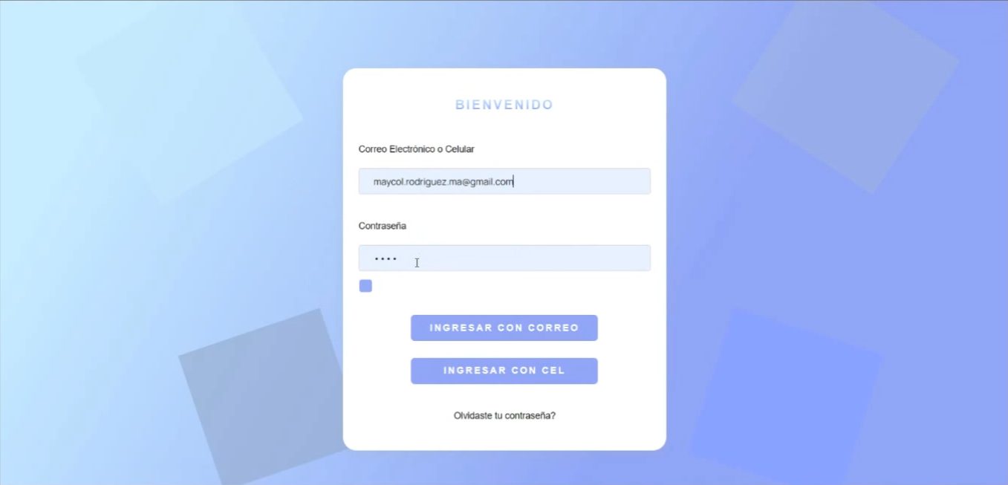

¡Bienvenido al inicio de sesión de la aplicación web Muelitas Felices! Aquí podrás acceder al sistema utilizando tu dirección de correo electrónico o número de celular. Para ello, es necesario completar los campos correspondientes con la información solicitada, tanto en el espacio destinado para el correo electrónico o celular, como en el área de la contraseña. Después, simplemente presiona el botón "Ingresar con correo" o "Ingresar con celular", según tu preferencia.

Además, si has olvidado tu contraseña, puedes recuperarla fácilmente haciendo clic en el botón "¿Olvidaste tu contraseña?".

**Recuperar contraseña: (Cris)**

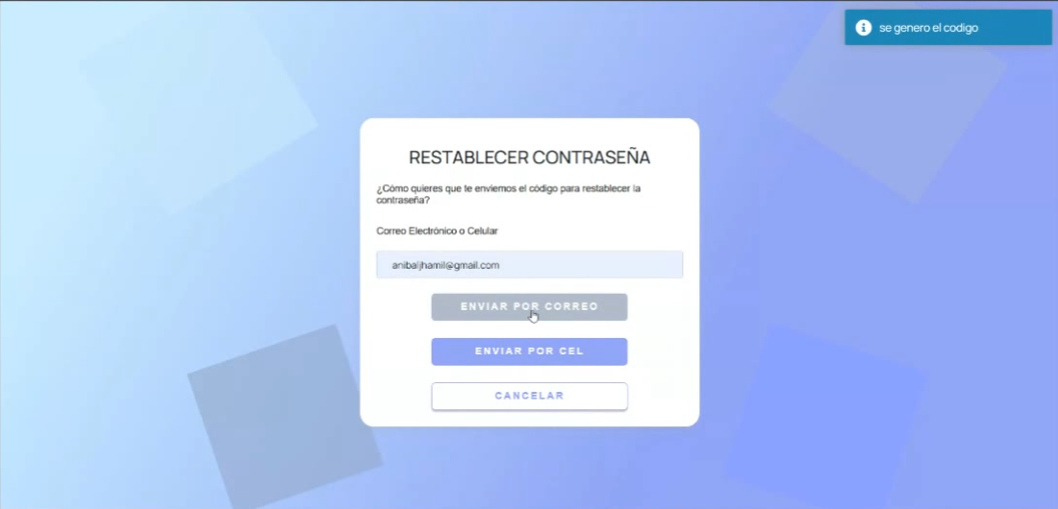

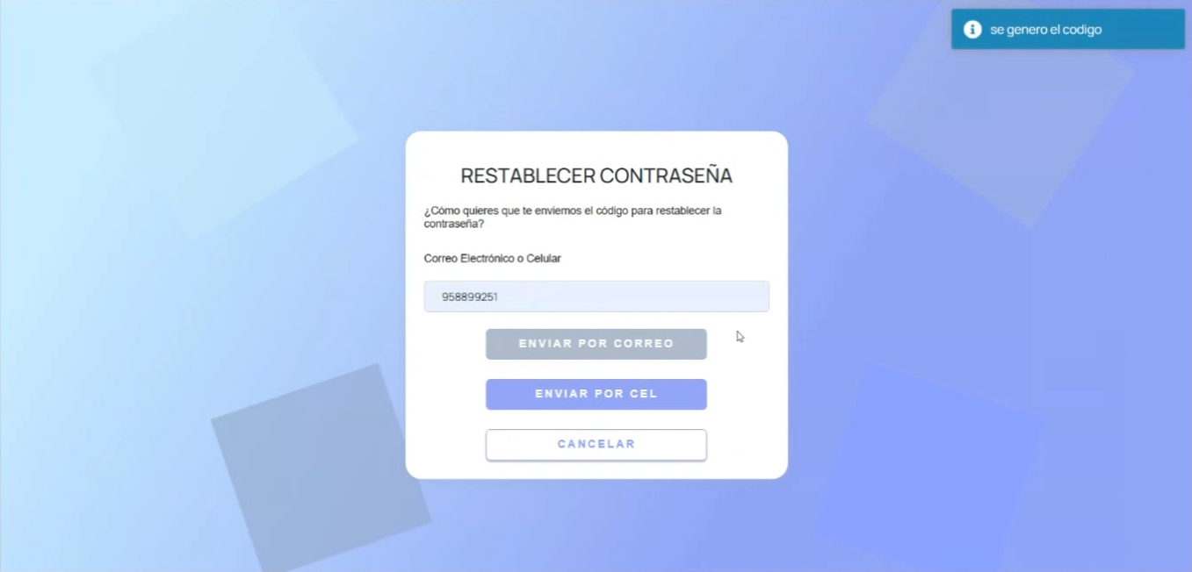

Al hacer clic en el botón "¿Olvidaste tu contraseña?", se abrirá la pantalla de Restablecer contraseña. En esta sección, es necesario que el usuario proporcione su dirección de correo electrónico o número de celular. Luego, se enviará un código al medio seleccionado para continuar con el proceso de restablecimiento de la contraseña.

**Confirmar código: (Cris)**

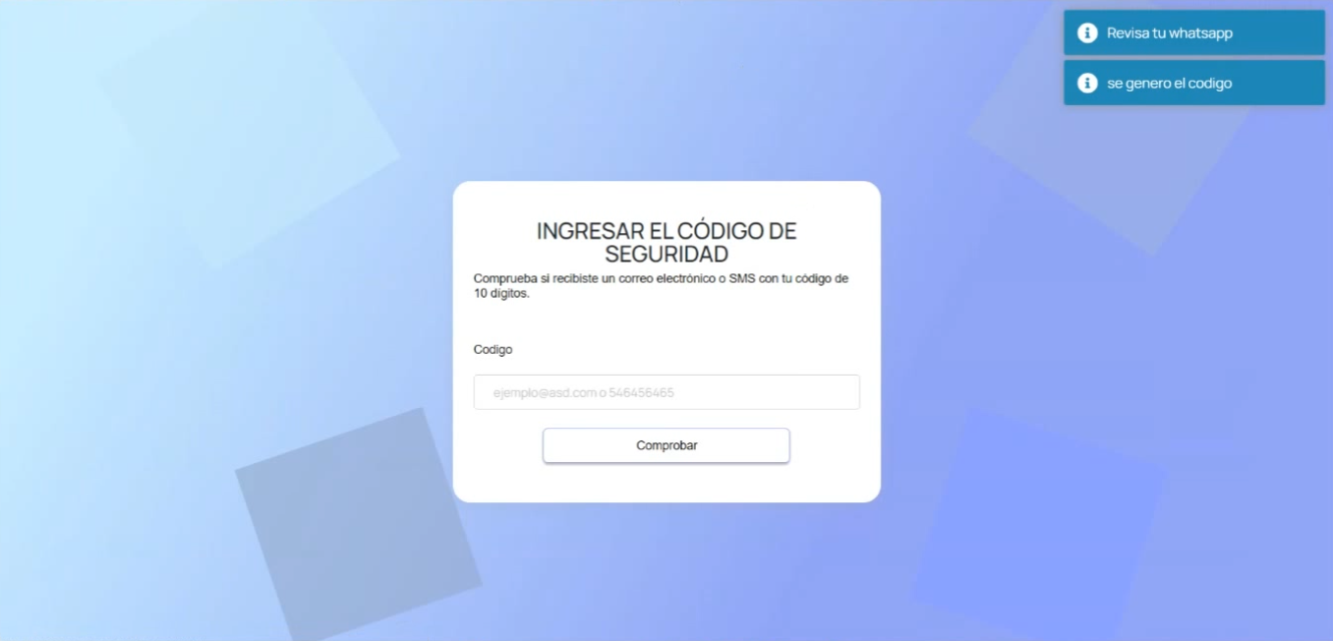

Una vez recibido el código, ya sea a través del correo electrónico o mensaje, el usuario debe introducirlo en el campo designado y luego hacer clic en el botón "Comprobar". Si el código es correcto, procederemos con el proceso de restablecimiento de la contraseña. En caso contrario, se solicitará al usuario que ingrese nuevamente el código para asegurar la precisión y validez del mismo.

**Actualizar contraseña: (Cris)**

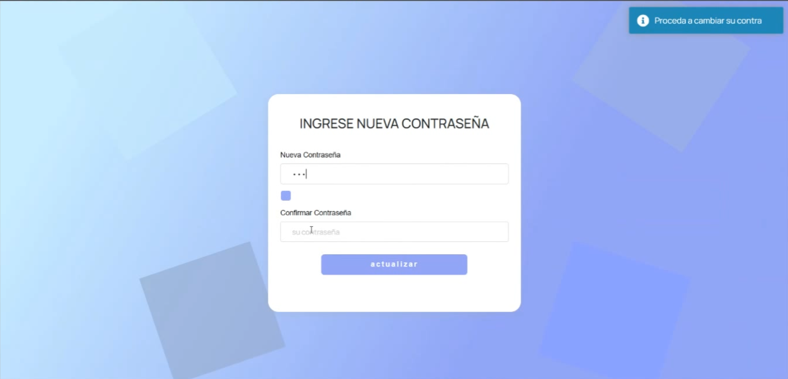

Al confirmar el código de verificación, el programa te dará la posibilidad de establecer una nueva contraseña. Es importante destacar que las contraseñas ingresadas tanto en la sección superior como en la inferior deben coincidir; de lo contrario, se mostrará un mensaje de error. Si ambas contraseñas son idénticas, podrás hacer clic en el botón "Actualizar". Finalmente, serás redirigido a la pestaña principal de inicio de sesión.

**Envío de mensaje: (Cris)**

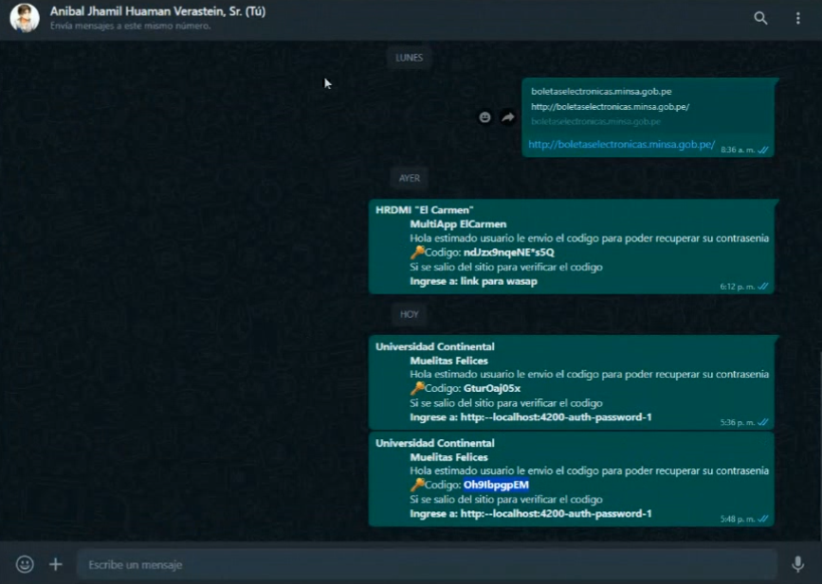

Cuando elijas la opción de enviar por celular, el programa enviará automáticamente un mensaje a través de la plataforma de WhatsApp. Aquí podrás visualizar más detalles, y el código se destacará del resto del texto para una identificación más clara.

**Envío del correo: (Cris)**

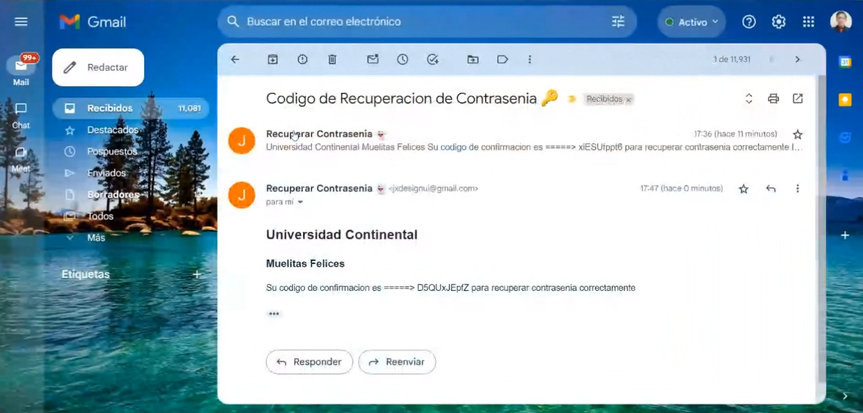

Cuando optes por la alternativa de enviar por correo electrónico, el programa enviará automáticamente un mensaje a tu dirección de correo electrónico. En este mensaje, encontrarás más detalles, y el código necesario será resaltado para una fácil identificación dentro del texto.

**Módulo de Administrador**

**Home: (Yeric)**

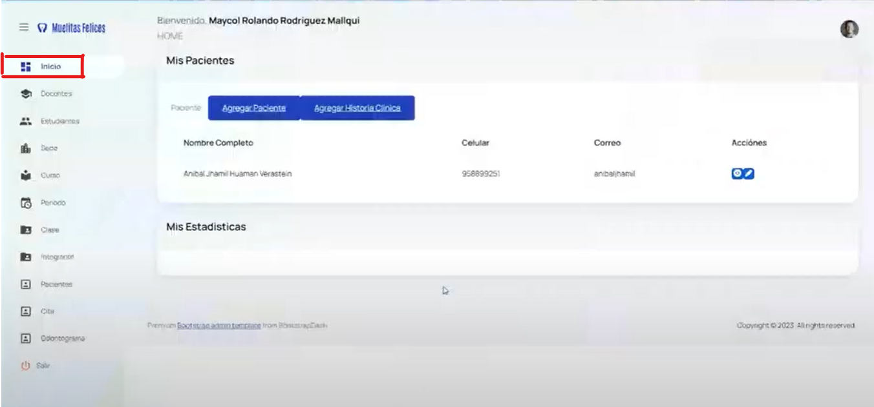

Una vez iniciado sesion con una cuenta de administrador, se visualizará una ventana de Inicio (Home) donde podrás observar a la lista de pacientes y estadísticas del desempeño, así mismo, podrás agregar pacientes e historias clínicas como apartado de fácil acceso

gestión de cursos (crear, listar, actualizar) (3) Alfredo

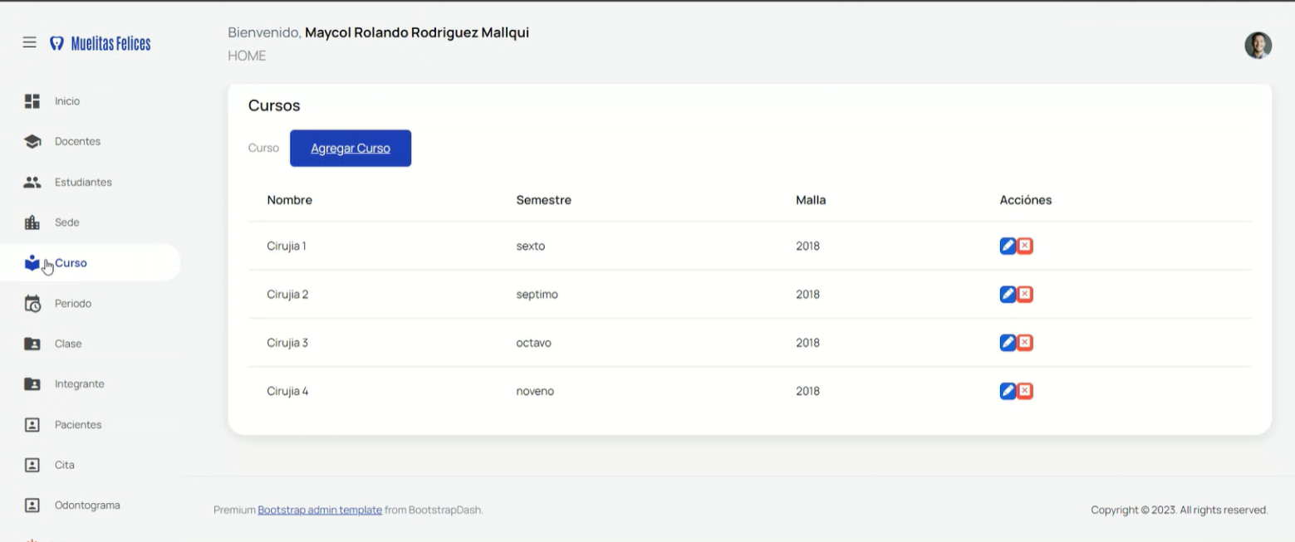

En esta pantalla tenemos la parte de cursos en donde nos muestra una lista de los cursos con sus respectivos datos de cada uno, también un botón de agregar un nuevo curso y las opciones de eliminar o editar algún curso de la lista.

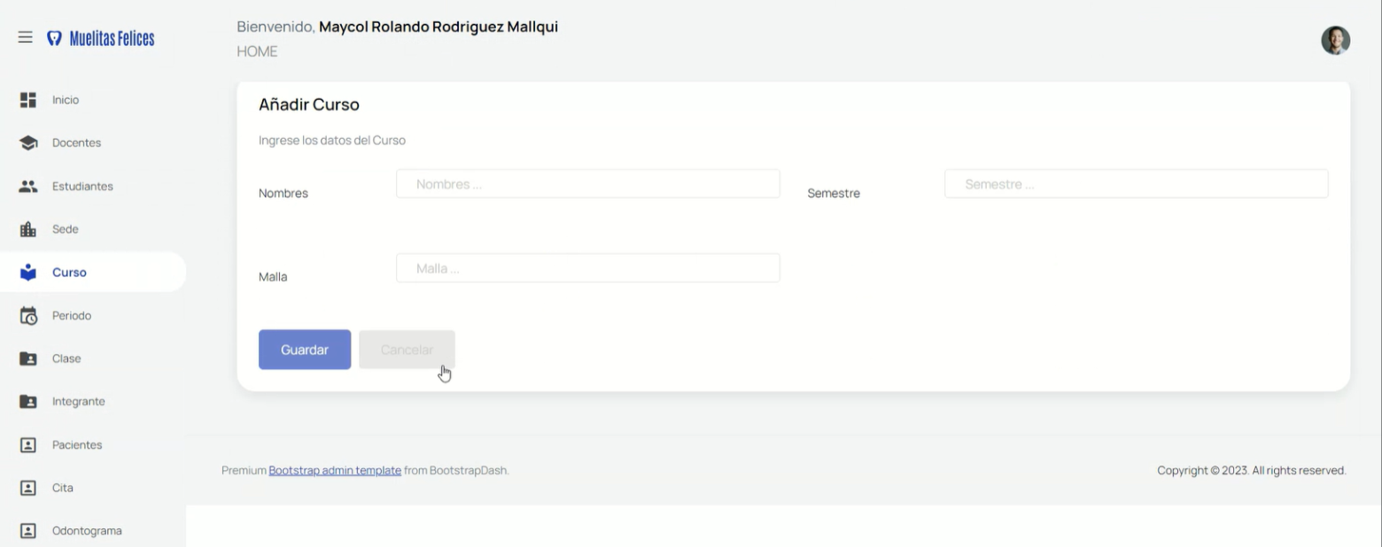

Al ingresar al botón de “Agregar curso” nos manda a esta pantalla en donde podemos añadir un nuevo curso introduciendo sus datos como nombre, semestre y malla curricular. Al terminar de ingresar los datos tenemos la opción de guardar el nuevo curso en la lista de cursos o eliminarlo.

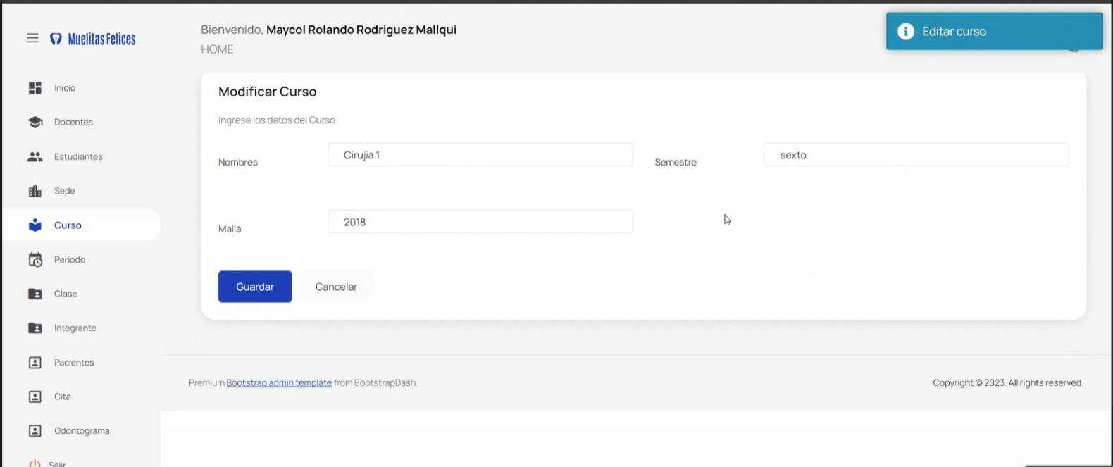

Por último tenemos la opción de editar los datos de la lista de cursos en donde nos permite cambiar o borrar algún dato erróneo y guardalo con el botón de actualizar o eliminar dicho curso de la lista.

gestion de sedes (crear, listar, actualizar) (3) Alfredo

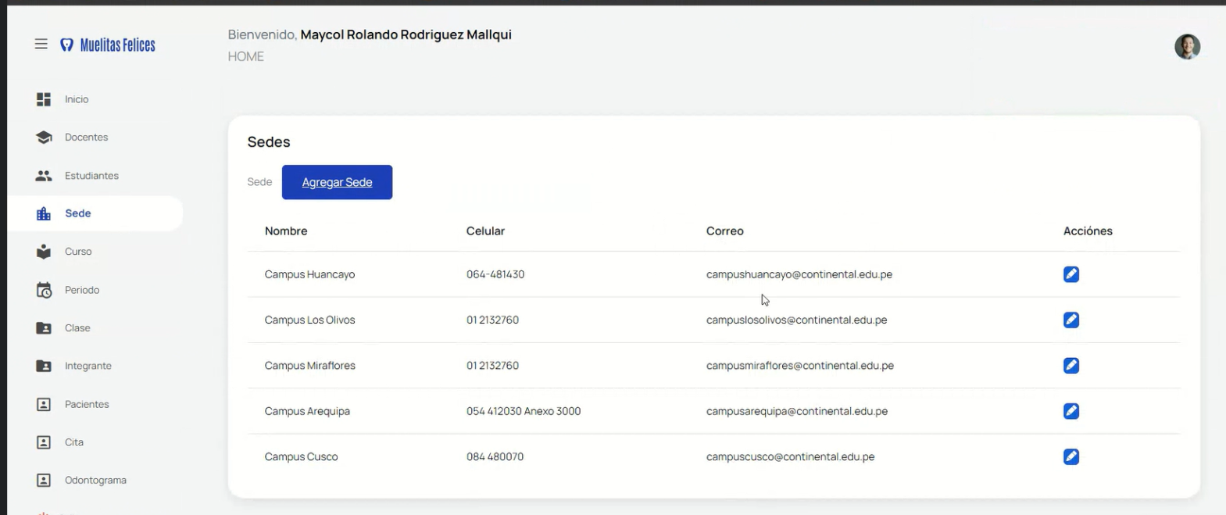

en esta captura se puede evidenciar la opcion de sedes en donde podemos ver una lista de las sedes de la universidad tiene tambien el boton de agregar para añadir una nueva sede y la opción de editar sedes

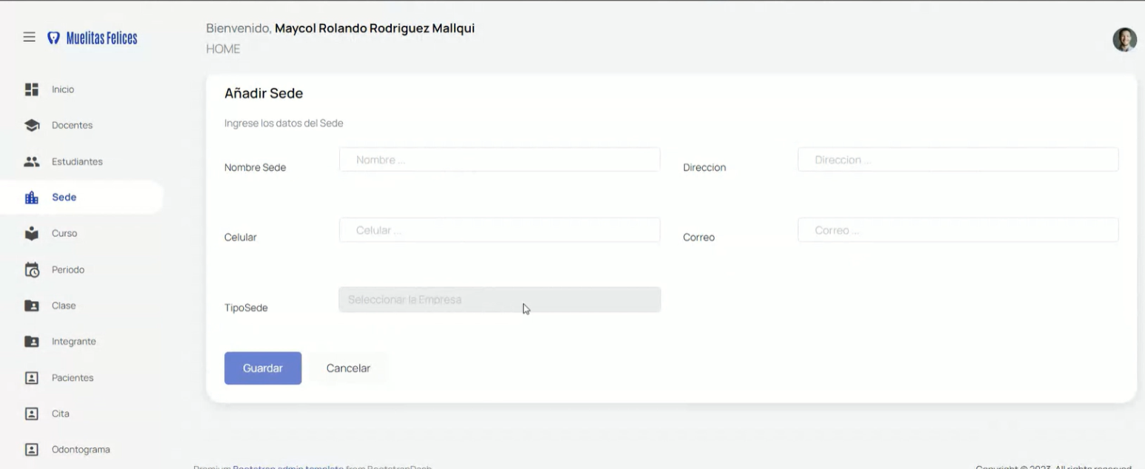

Al ingresar en el botón de “Agregar sede” nos manda a esta pantalla en donde se puede añadir una nueva sede ingresando todos los datos que se nos pide como nombre, celular, dirección, correo y que tipo de sede es. Por último están los botones de guardar para añadirlo a la lista de sedes y la opción de cancelar.

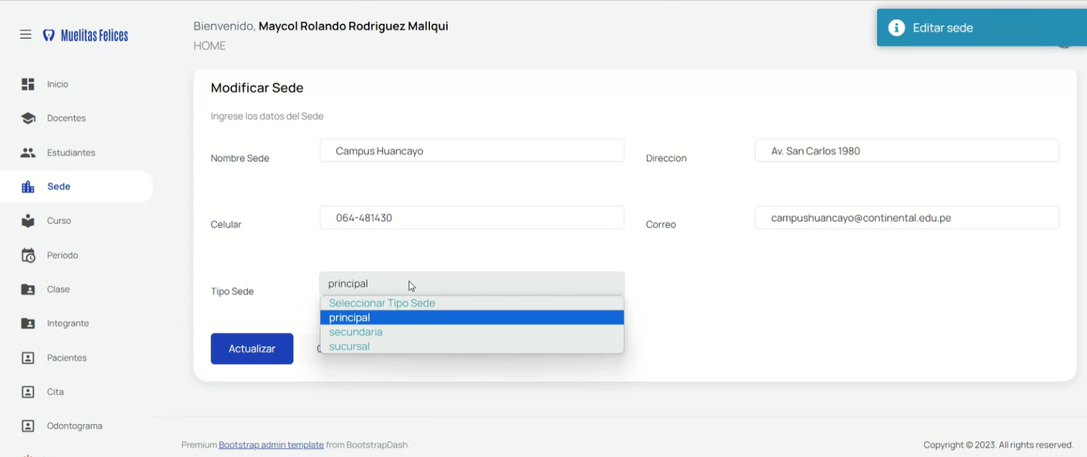

Por último 'tenemos la pantalla que aparece cuando le damos a la opción de editar alguna de las sedes que ya están en la lista la cual nos permite modificar alguno de los datos ingresados ya sea por equivocación o cambio de dicha sede, al terminar de editar tenemos el botón actualizar que funcionara para cambiar el dato en la lista de sedes.

gestion de docentes (crear, listar, actualizar) (3) Alfredo

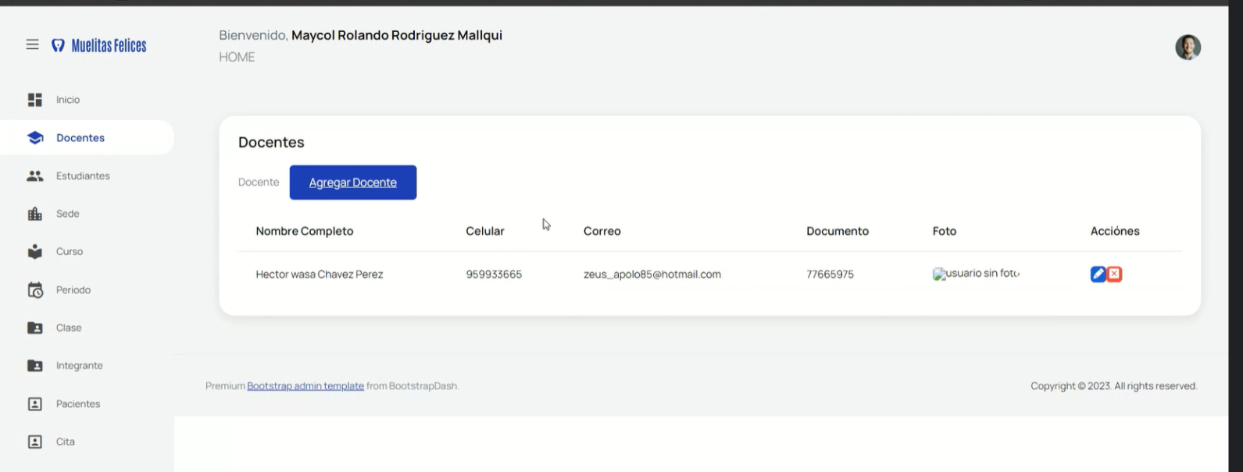

En esta pantalla se evidencia la opción de ver la lista de docentes con sus respectivos datos también el botón de añadir nuevo docente y por último modificar o eliminar datos del docente de la lista.

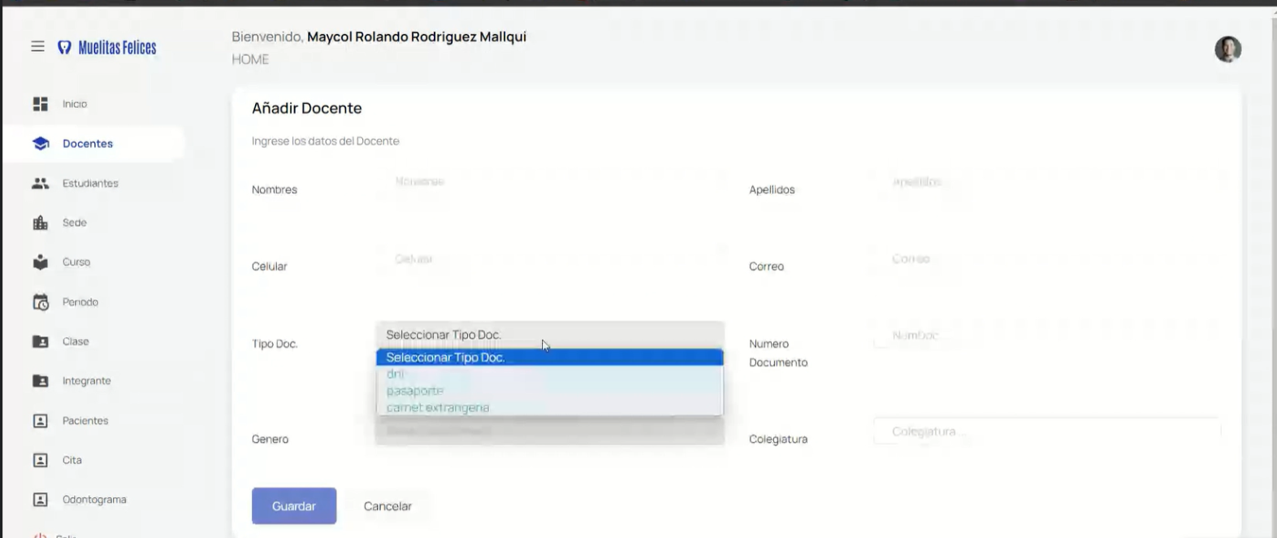

Al ingresar al botón de añadir docente nos manda a la siguiente pantalla en donde se tendrá que rellenar todos los datos del nuevo docente para añadirlo a la lista de docentes al culminar tenemos el botón de guardar para ponerlo en la lista de docentes.

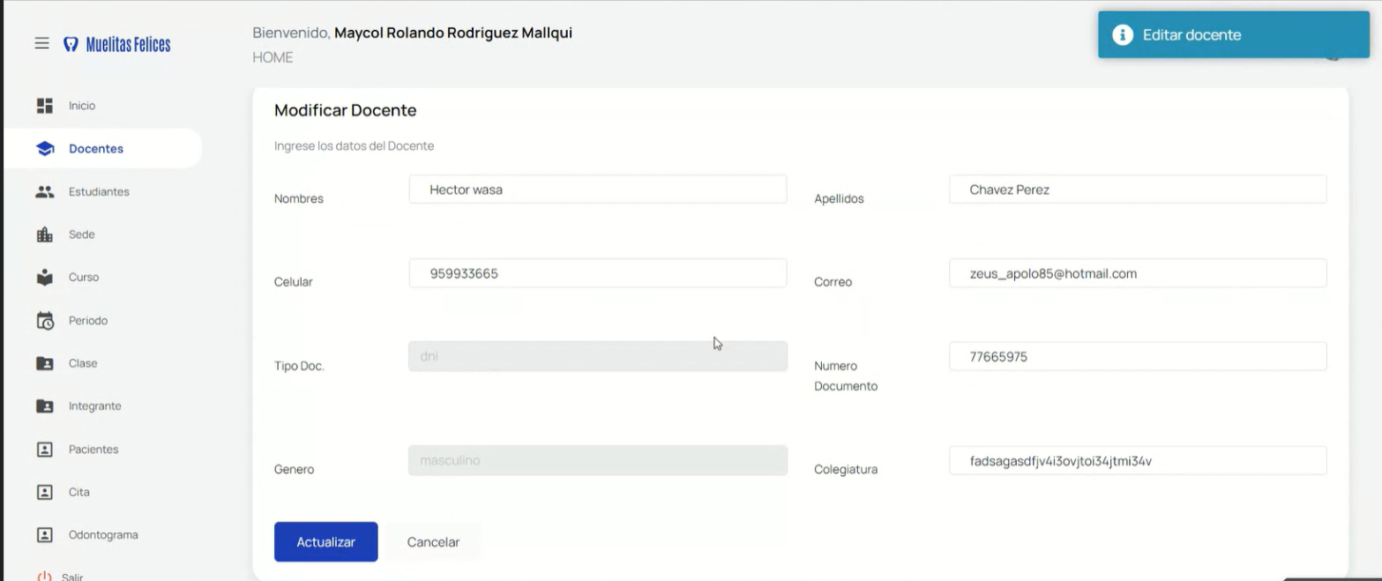

Por último tenemos la opción de editar datos del docente el cual al ingresar se tendrá que modificar los datos ya ingresados luego darle en el botón actualizar y ver los datos corregidos en la lista de docentes o también está la opción de eliminar al docente de la lista.

gestion de estudiantes (crear, listar, actualizar) (3) Juan

**Gestión de Estudiantes (crear, listar, actualizar)**

La gestión de estudiantes permite al administrador acceder al listado completo de estudiantes, visualizando información relevante.

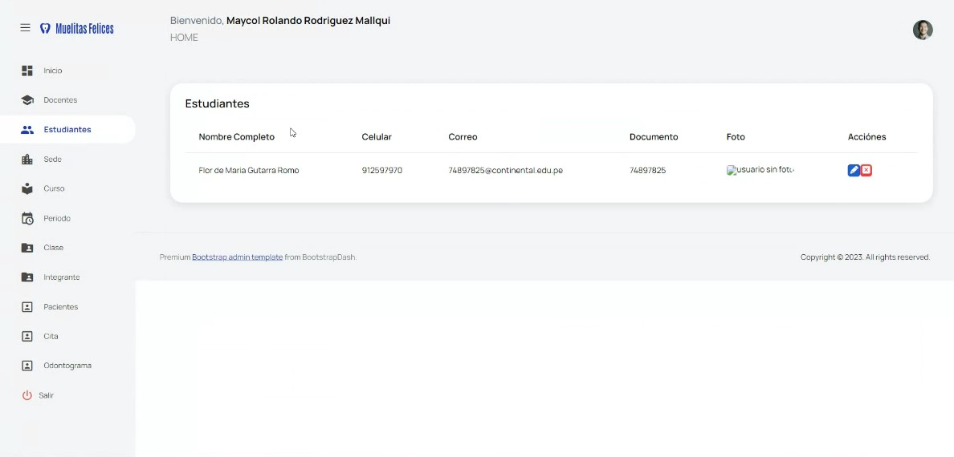

Al acceder a la sección de estudiantes como administrador, se presenta una pantalla de listado. Aquí, se muestra información clave sobre cada estudiante, incluyendo el nombre completo, número de celular, correo electrónico, número de documento y una foto si está disponible.

gestion de pacientes (crear, listar, actualizar) (3) Juan

**Gestión de Pacientes (crear, listar, actualizar)**

La gestión de pacientes facilita a los usuarios la visualización, creación y modificación de la información detallada de cada paciente.

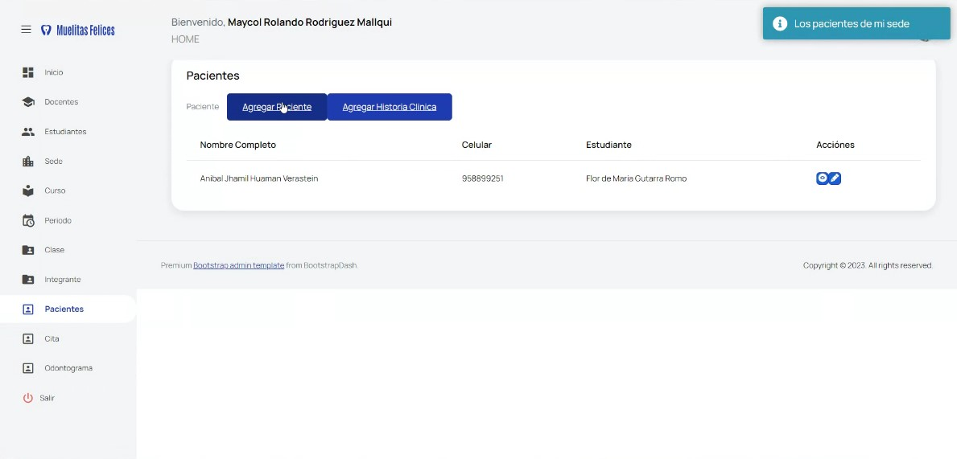

La pantalla de listado muestra un resumen de los pacientes existentes, incluyendo el nombre completo, número de celular y el nombre del estudiante a cargo.Las opciones de editar y visualizar permiten acceder a detalles más completos.

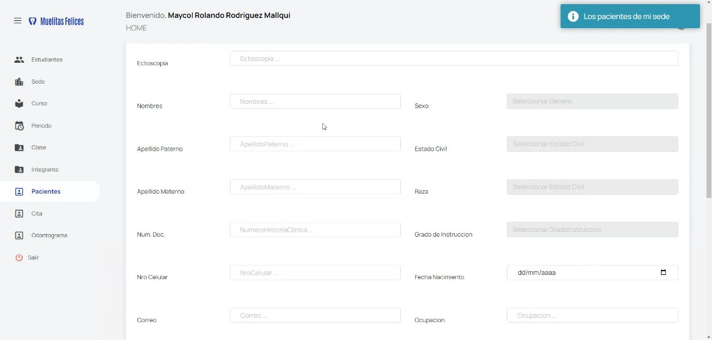

Al seleccionar "Agregar Paciente," se abre una nueva pantalla para ingresar información detallada. Complete los campos necesarios, incluyendo datos como Ectoscopia, Nombres, Apellidos, Sexo, Número de Documento, etc.

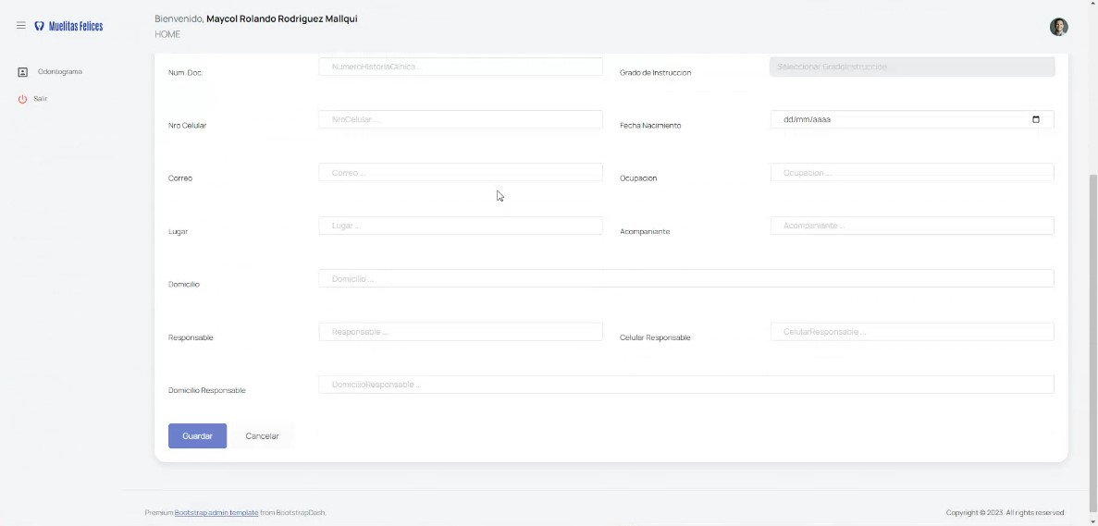

También es posible agregar información relevante sobre el acompañante y responsable del paciente.

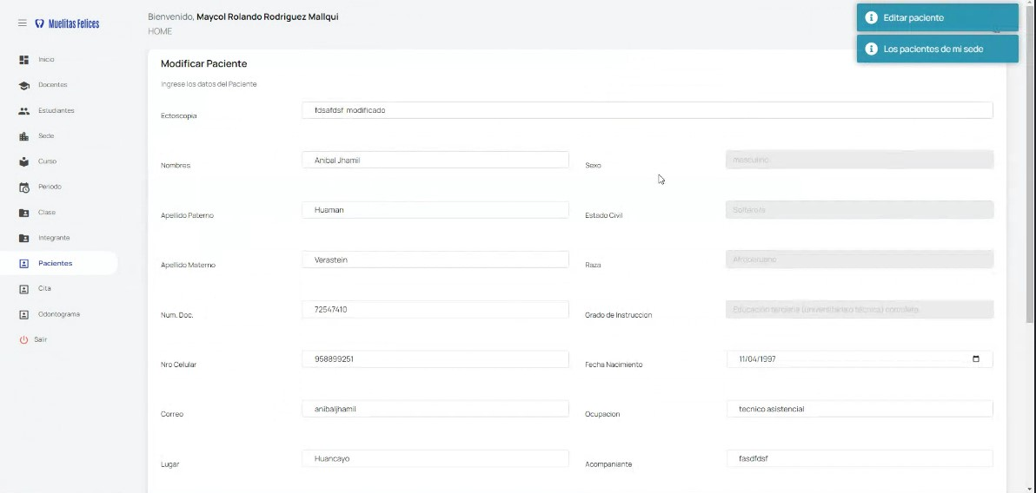

La opción de modificar permite editar la información existente del paciente. Al hacer clic en "Modificar" en la pantalla de listado, se accede a la pantalla de modificación.

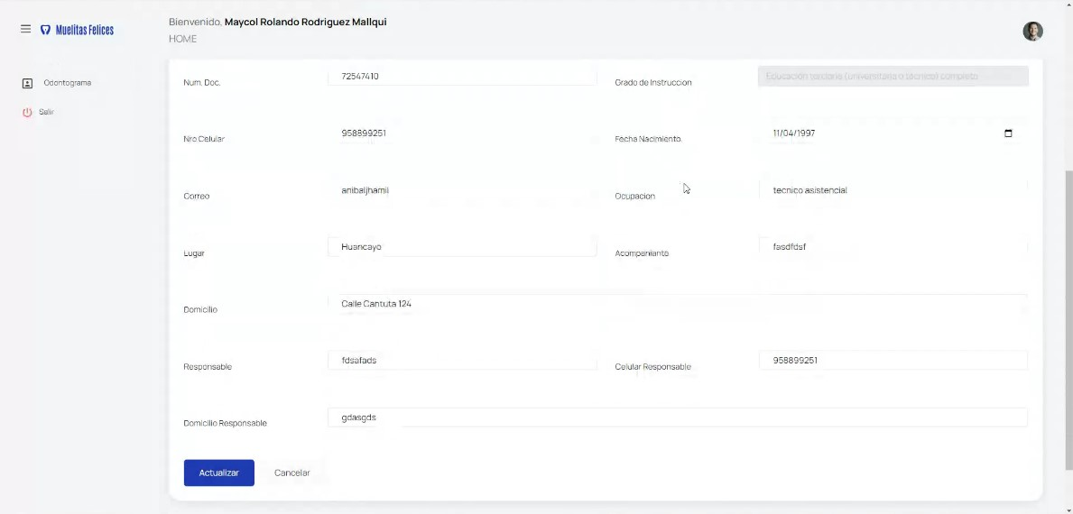

Actualice los campos según sea necesario y utilice "Actualizar" para confirmar los cambios. "Cancelar" permite salir sin guardar modificaciones.

gestión de periodos (crear, listar, actualizar) (3) Juan

**Gestión de Periodos (crear, listar, actualizar)**

La gestión de periodos académicos es una parte esencial del sistema que permite a los usuarios visualizar, agregar y modificar la información de los periodos.

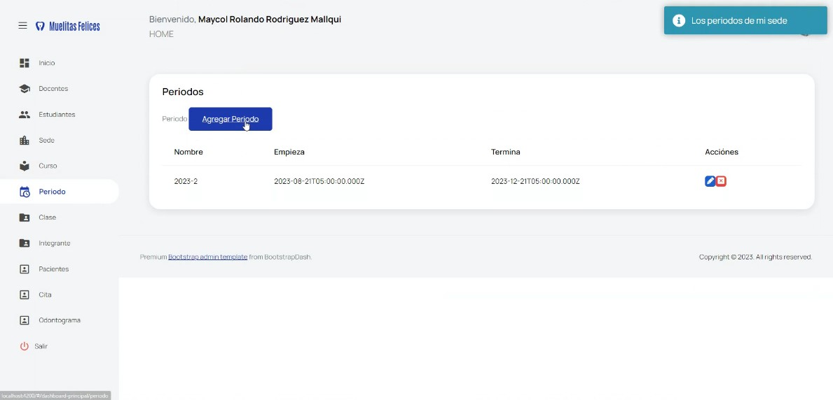

La pantalla de listado presenta una visión general de todos los periodos existentes. Cada entrada muestra el nombre del periodo, fecha de inicio y fecha de fin. Las opciones de editar y borrar están disponibles para cada registro, permitiendo realizar acciones específicas sobre los periodos existentes.

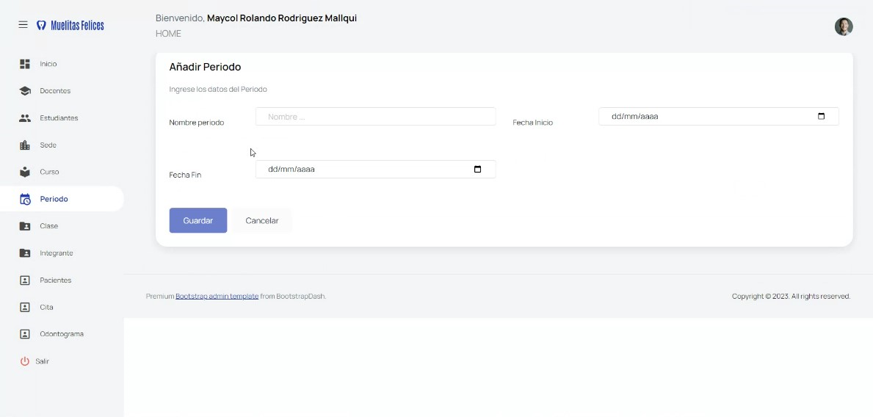

Al hacer clic en "Agregar Período," se abre una nueva pantalla para ingresar los detalles del nuevo periodo. Aquí, el usuario completa el nombre del periodo y utiliza las opciones para seleccionar las fechas de inicio y fin. Luego, al hacer clic en "Guardar," se crea el nuevo periodo.

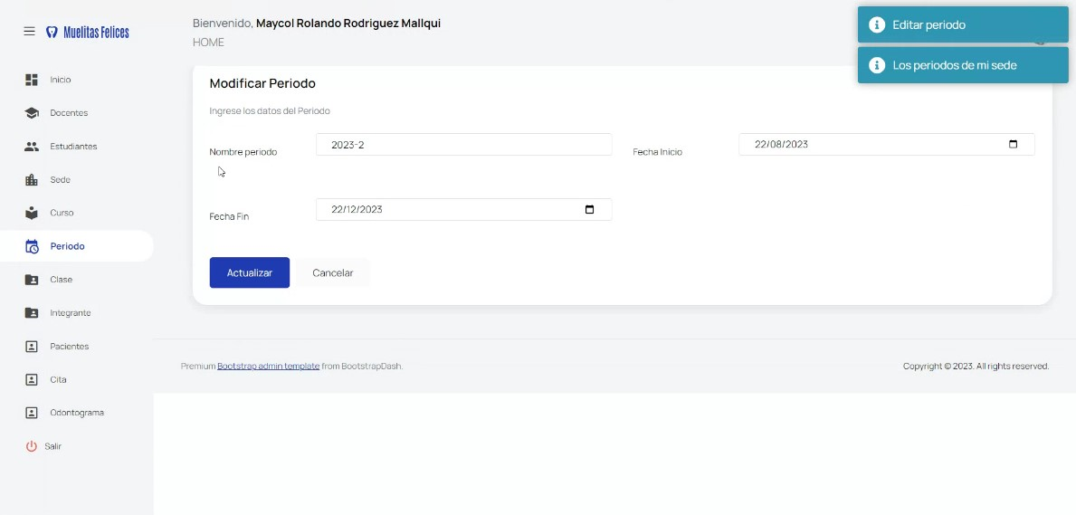

Para actualizar la información de un periodo existente, el usuario selecciona la opción de editar en la pantalla de listado. Esto lleva a una pantalla de modificación donde se pueden editar el nombre del periodo y las fechas de inicio y fin. Después de realizar los cambios deseados, al hacer clic en "Actualizar," los cambios se guardan y se reflejan en la pantalla de listado.

gestión de clases (crear, listar, actualizar) (3) (Jean)

**Gestión de clases (crear, listar, actualizar)**

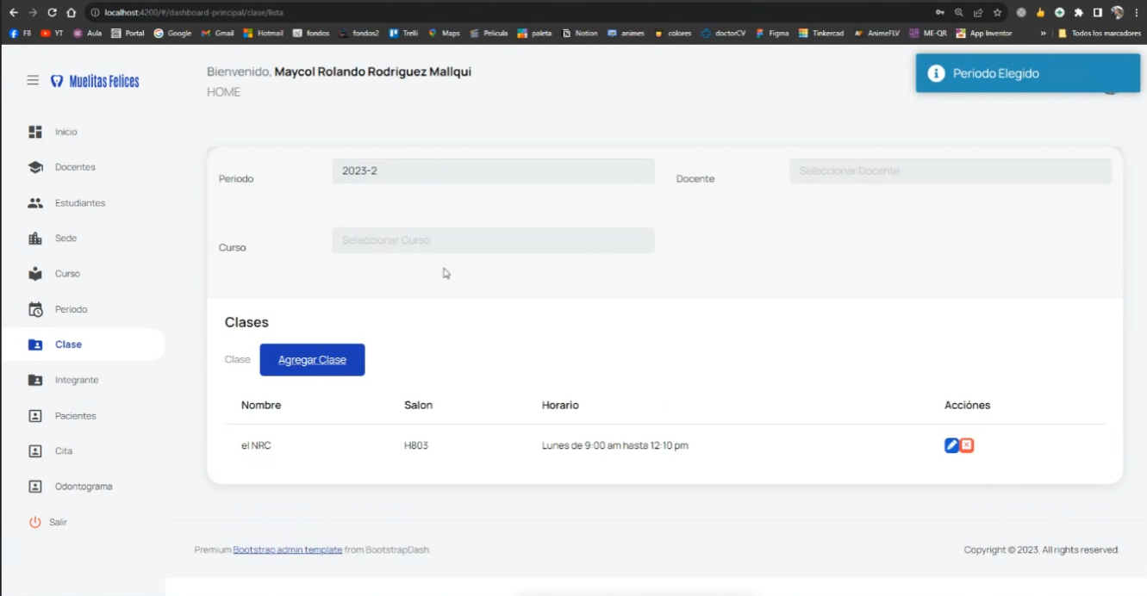

En clase, antes de agregar una clase primero se podrá listar las clases creadas por el periodo, docente o el nombre del curso, que cada uno que tendrá un desplegables para su selección correspondiente de periodos, docente y curso, en este caso se escogió listar la clase por el periodo.

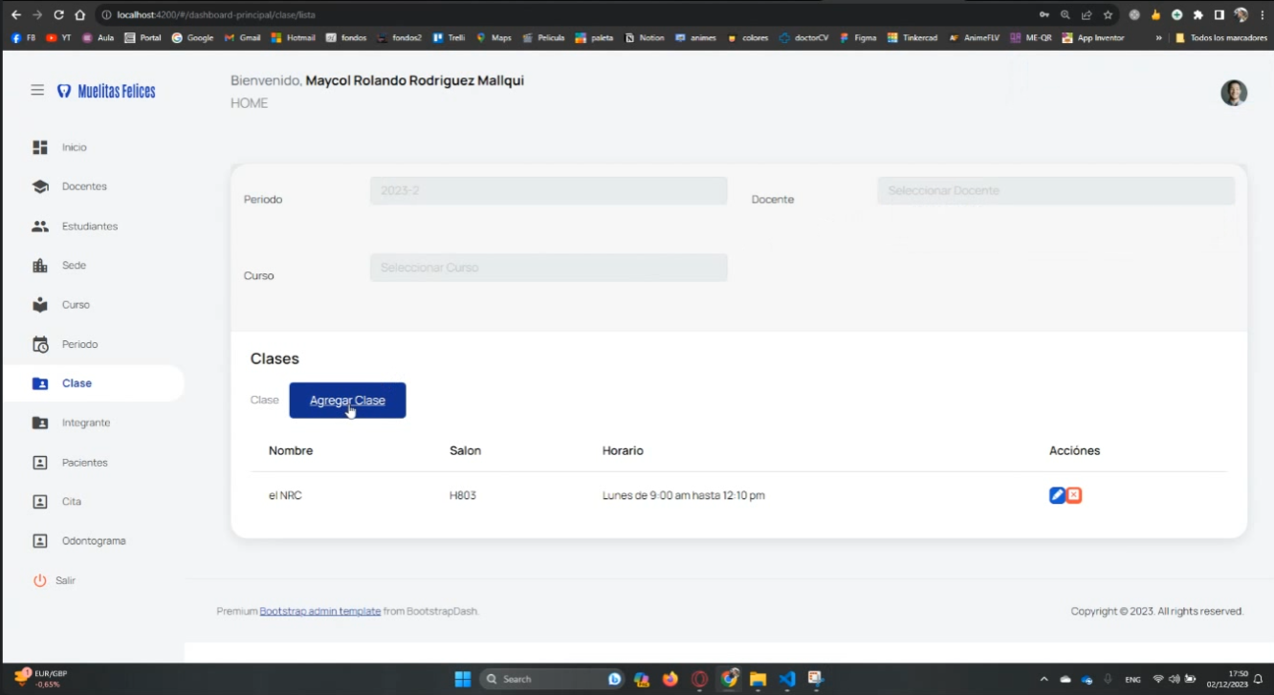

Para agregar clase, se tiene que seleccionar agregar clase y nos llevará a la interfaz Añadir clase.

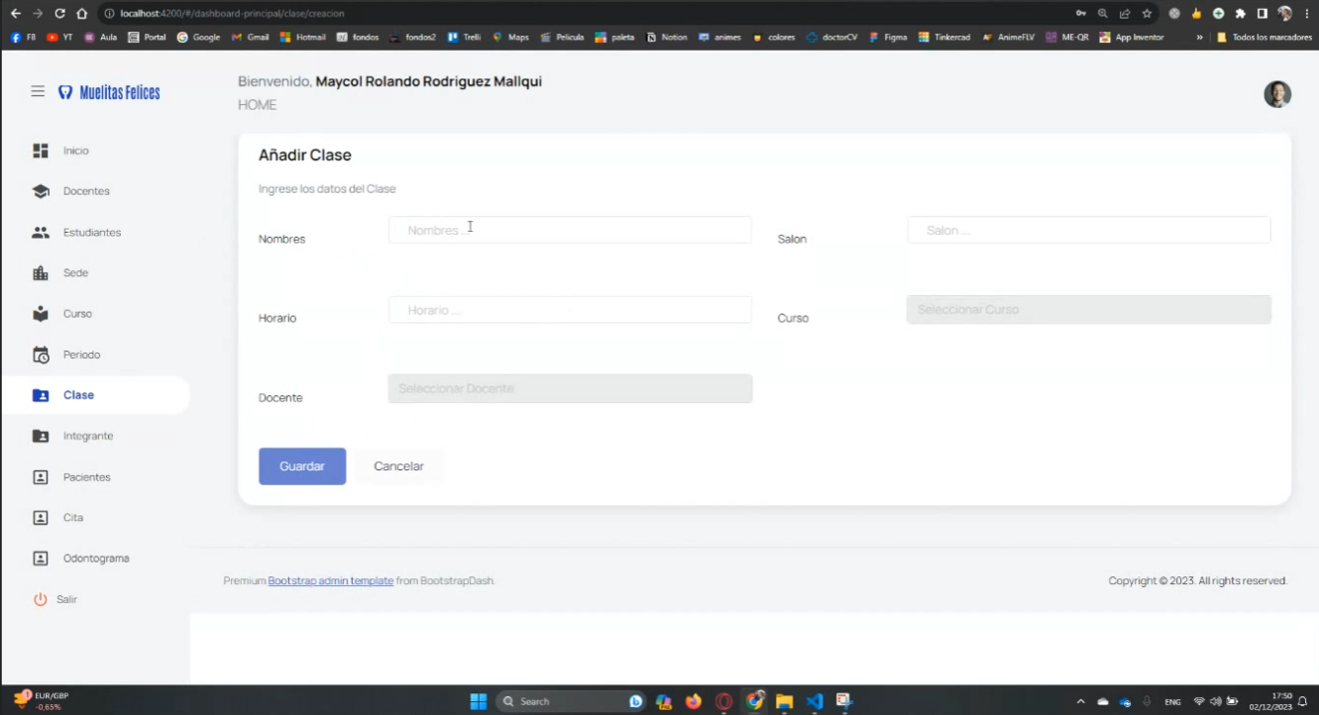

En agregar clase, tendremos varios campos a rellenar, el nombre, sesión, horario, curso y docente, cuando todo esté rellenado los campos se podrá guardar o cancelar. La clase agregada se visualizará en la interfaz anterior.

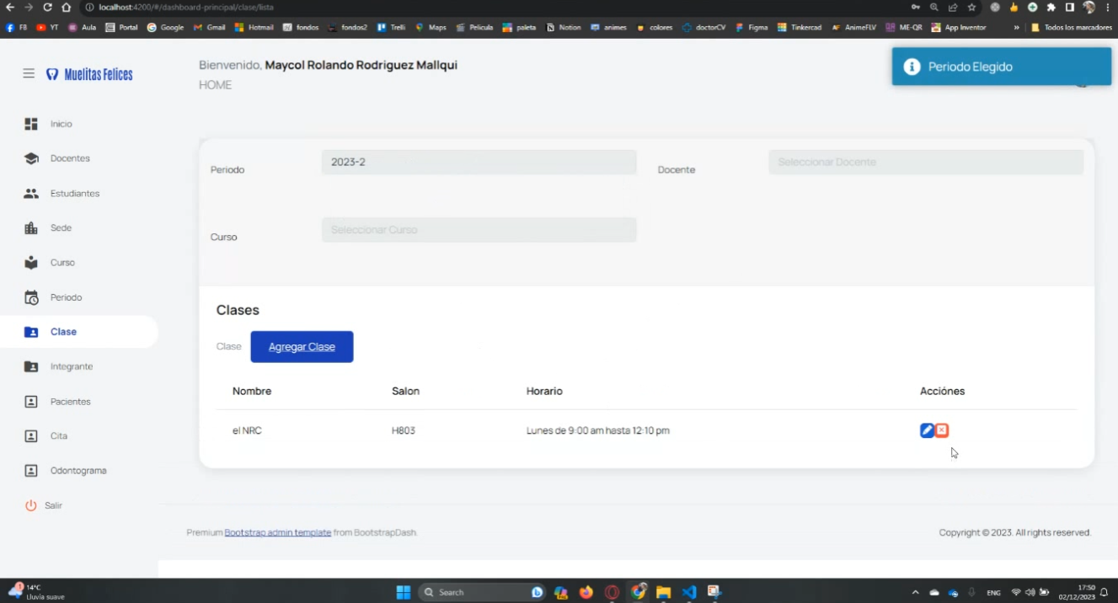

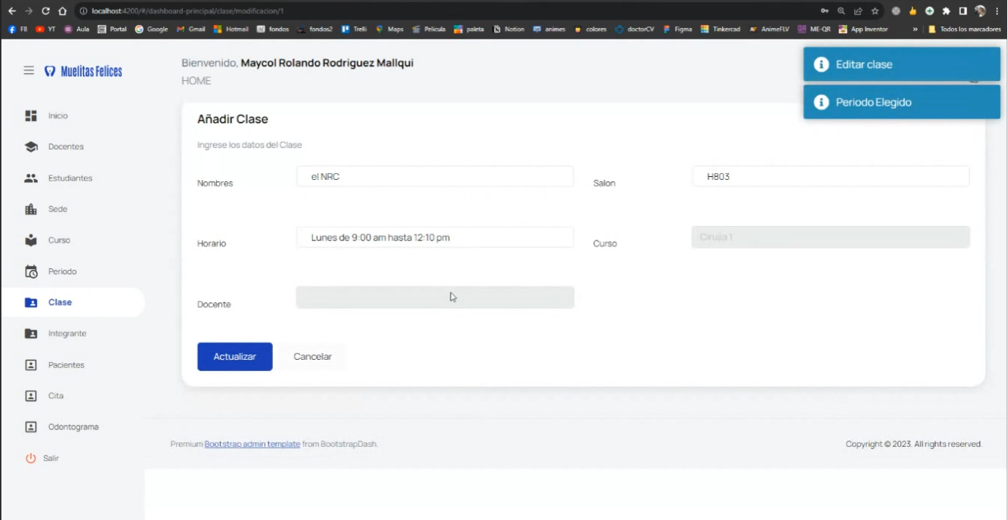

También se podrá editar la clase, en la parte de acciones al seleccionar el icono de editar nos enviará a la interfaz de editar clase, que contendrá varios campos a el cual podemos modificar el nombre, sesión, horario, seleccionar otro curso y también el docente.

gestión de integrantes (crear, listar, actualizar) (3) (Jean)

**Gestión de integrantes(crear, listar, actualizar)**

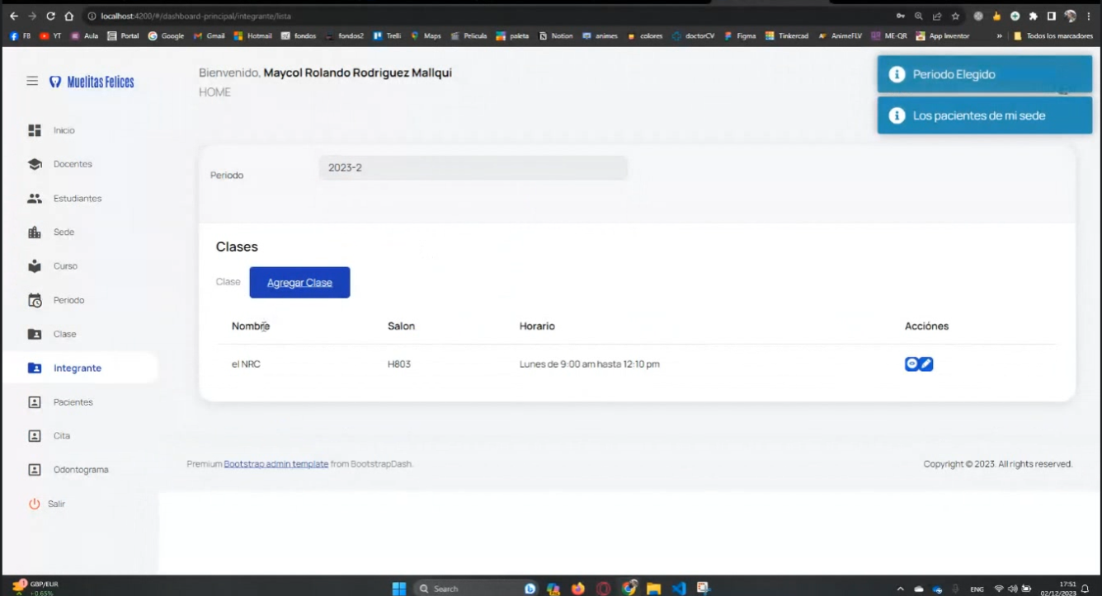

En la parte de integrantes, se podrá escoger el periodo para el listado de la clase en el cual también se podrá agregar clase y en editar clase se podrá también agregar más estudiante a la clase en editar la clase.

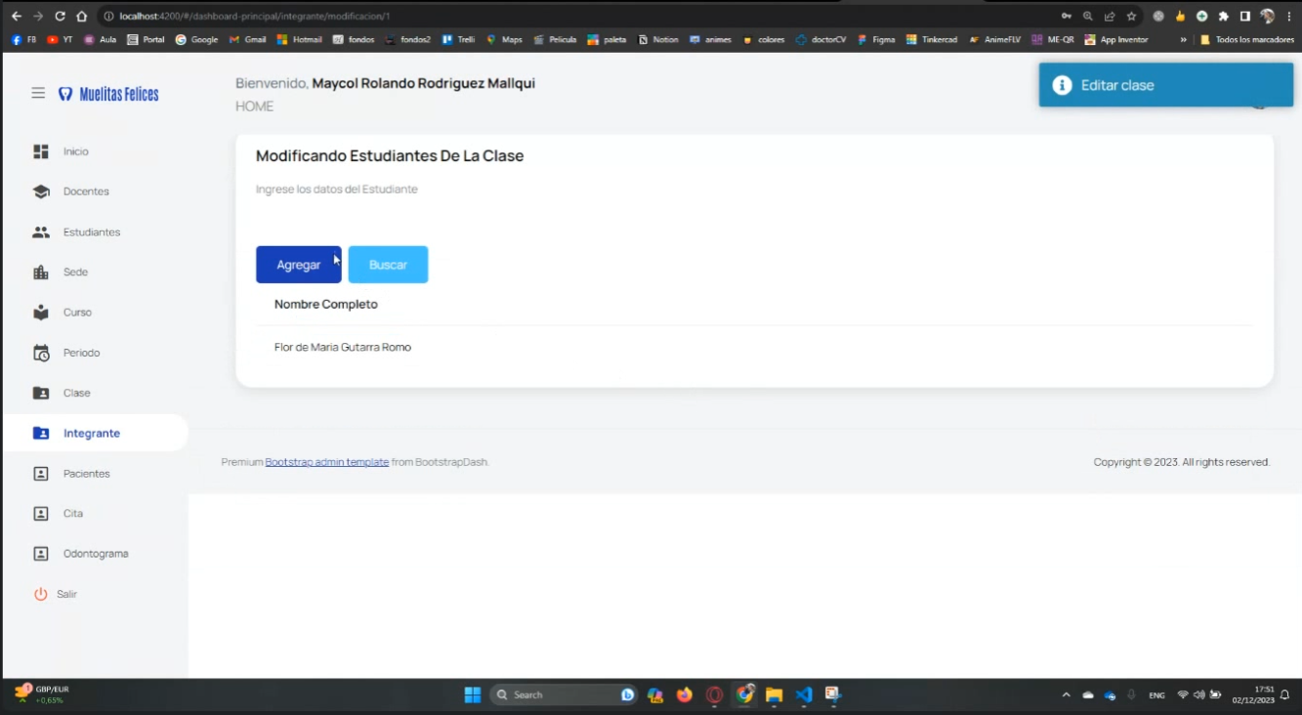

Para editar estudiante de la clase seleccionada se tiene que seleccionar el icono de editar de la anterior interfaz y nos enviará a esta interfaz el cual se visualizará dos botones de agregar y buscar estudiantes, esto para agregar estudiante como modificación de la clase.

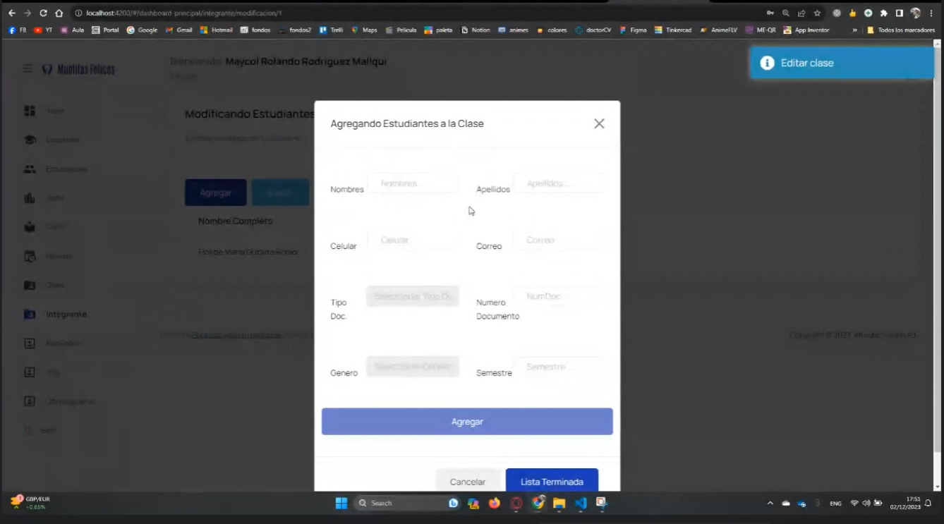

Al seleccionar agregar nos mostrará una ventana emergente, para poder agregar al estudiante a la clase con su campos correspondientes, para guardar cambios es al seleccionar lista terminada.

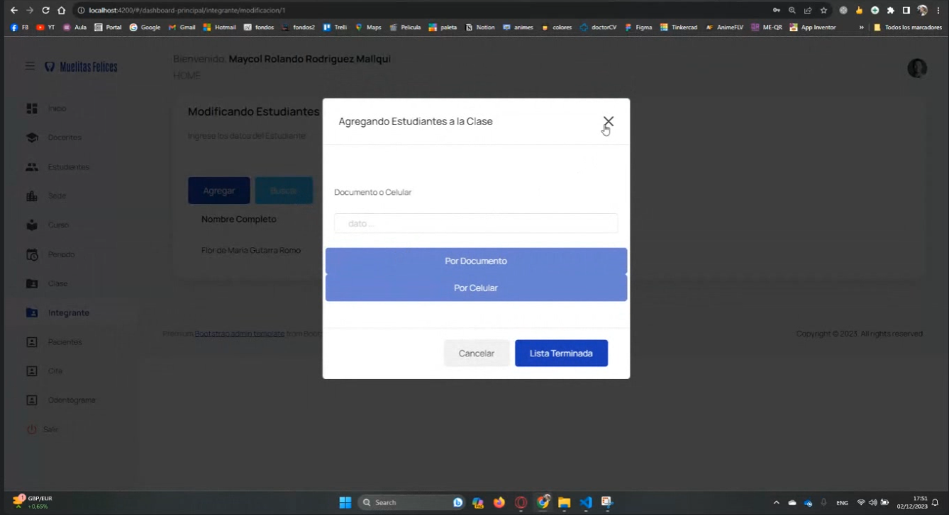

Al seleccionar buscar nos mostrará una ventana emergente, para buscar estudiante de la clase primero se agrega su documento o celular y después seleccionamos, si es por documento o por celular la búsqueda del estudiante de la clase.



En la parte de integrantes, se podrá escoger el periodo para el listado de la clase en el cual también se podrá agregar clase y en editar clase se podrá también agregar más estudiante a la clase en editar la clase.

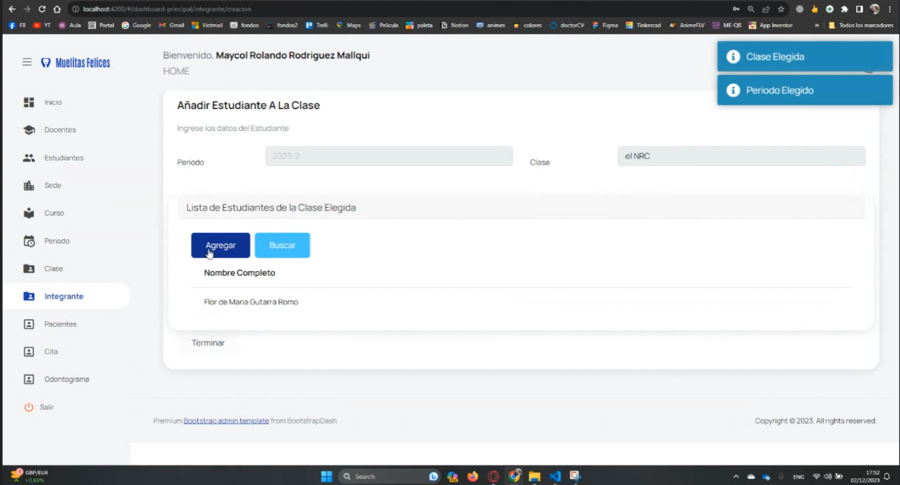

Para agregar estudiante de la clase se tiene que seleccionar agregar clase de la anterior interfaz y nos enviará a esta interfaz el cual se visualizará el periodo seleccionado y el campo de nrc de la clase, también se visualizará dos botones de agregar y buscar estudiantes, esto para agregar estudiante a la clase.

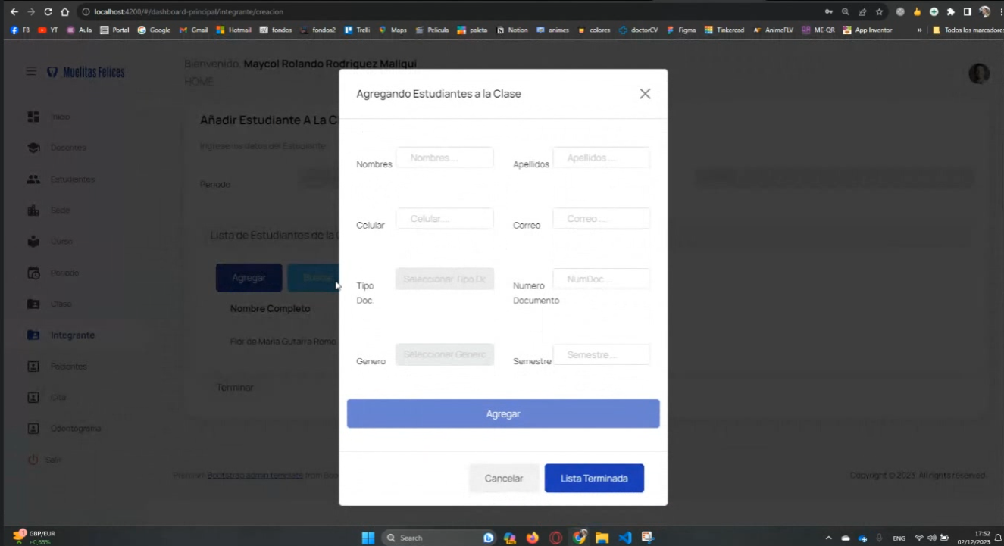

Al seleccionar agregar nos mostrará una ventana emergente, para poder agregar al estudiante a la clase con su campos correspondientes, para guardar cambios es al seleccionar lista terminada.

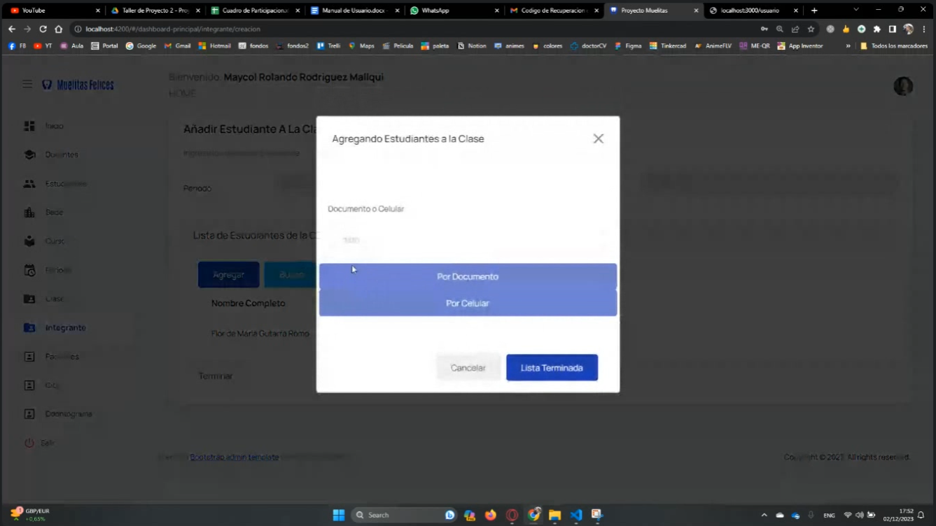

Al seleccionar buscar nos mostrará una ventana emergente, para buscar estudiante de la clase primero se agrega su documento o celular y después seleccionamos, si es por documento o por celular la búsqueda del estudiante de la clase.

gestion de citas (crear, listar, actualizar) (3) (Jean)

**Gestión de citas (crear, listar, actualizar)**

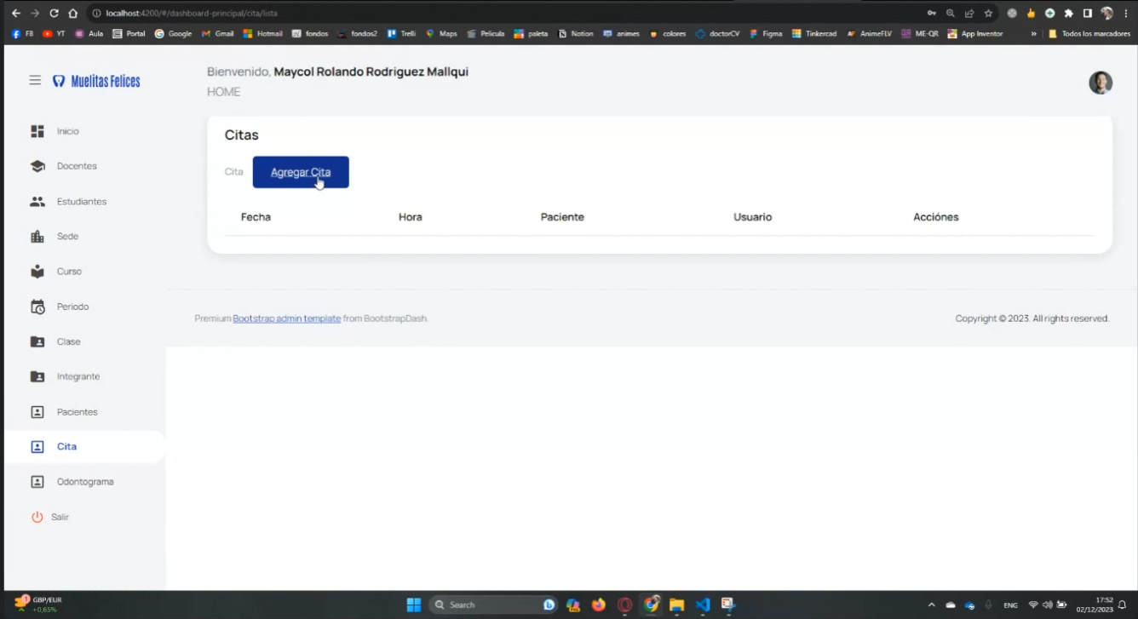

En la parte de cita, se podrá agregar una cita y también visualizar la lista de citas agregadas del paciente. Al seleccionar agregar cita nos llevará a una interfaz Añadir cita.

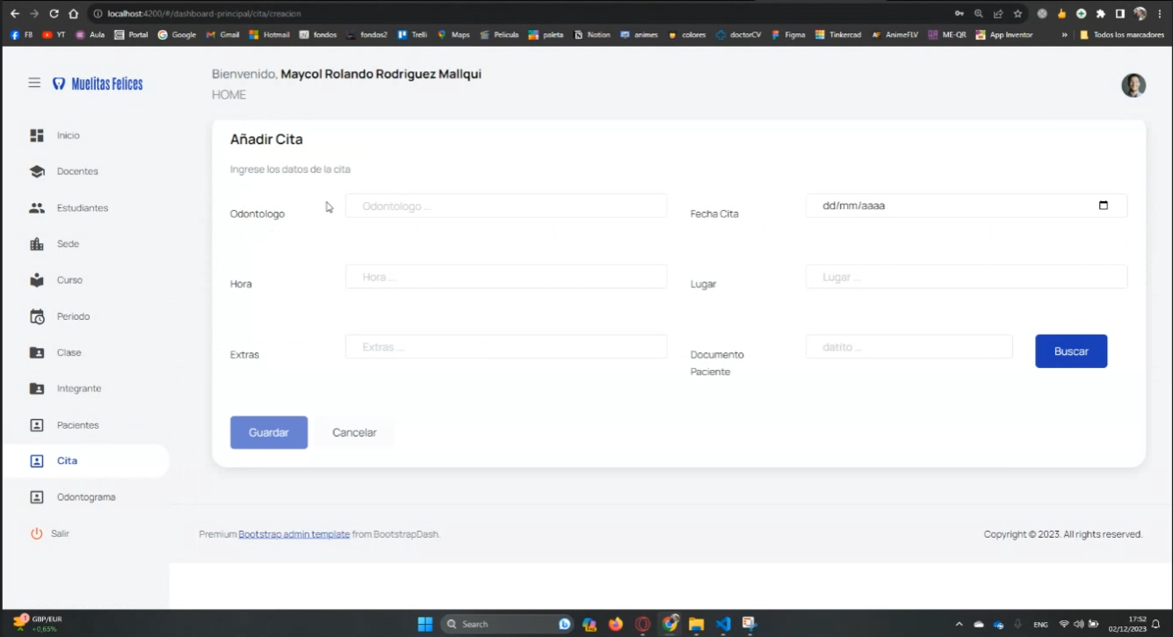

En la interfaz añadir cita se podrá ver varios campos como el nombre del odontólogo, fecha de la cita, hora, lugar, extras y documentos de paciente y tambien se visualizarán botones de guardar y cancelar.

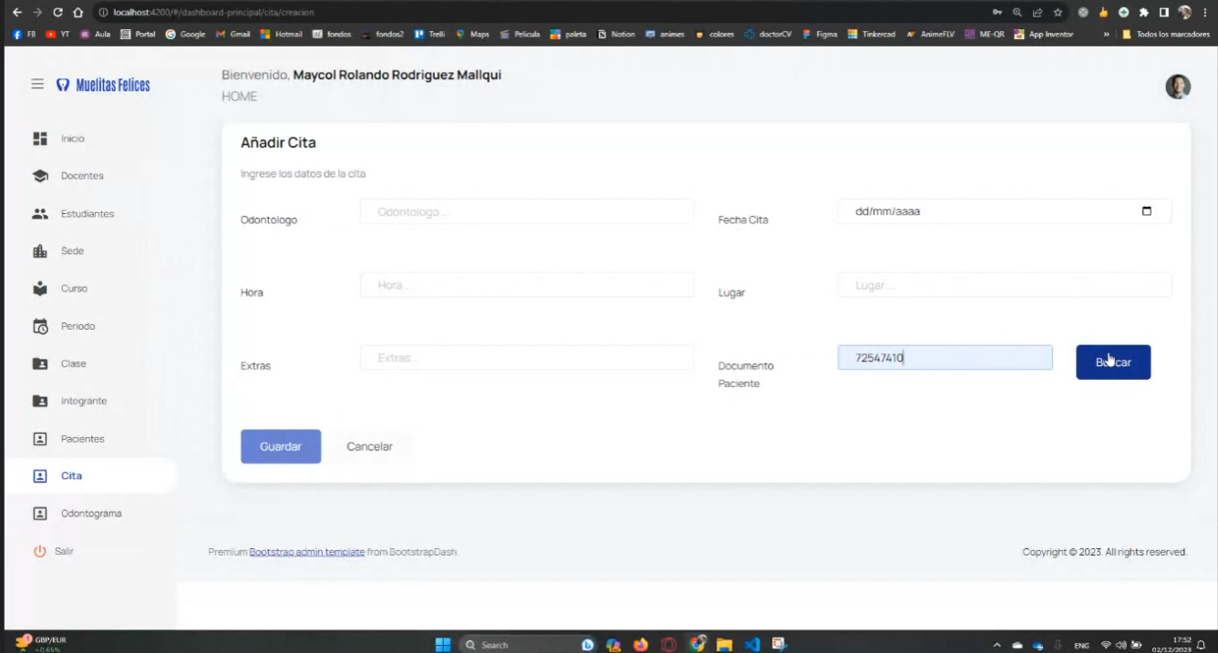

En el campo documento paciente se ingresa el número de documento y se podrá verificar al seleccionar buscar.

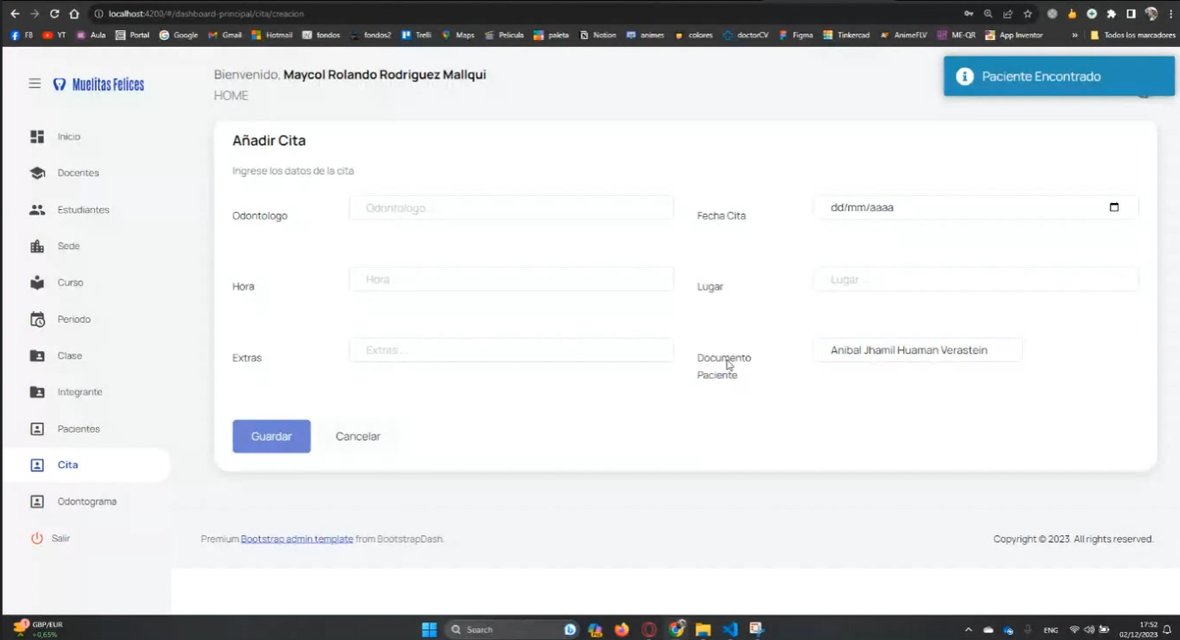

Podemos verificar que el número de documento del paciente está registrado y para agregar cita se tendrá que rellenar los demas campos y seleccionar guardar.

**Módulo para el docente**

**Home: (Cris)**

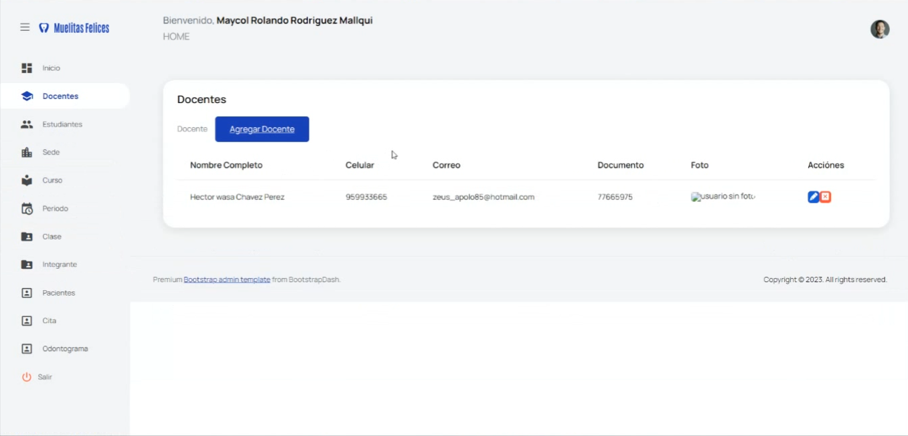

¡Te damos la bienvenida al módulo destinado a los docentes en la aplicación web de Muelitas Felices! Aquí, tendrás la capacidad de administrar a los docentes que utilizan la aplicación, brindándote la posibilidad de llevar a cabo diversas acciones, como registrar, crear, modificar y eliminar información de manera eficiente.

**Gestión de estudiantes**

Bienvenido al módulo de Gestión de Estudiantes en la aplicación web de Muelitas Felices. Aquí, tendrás la capacidad de administrar la información relacionada con los estudiantes de manera eficiente. Podrás realizar diversas acciones, como registrar nuevos estudiantes, actualizar datos existentes, y gestionar información crucial para garantizar un seguimiento efectivo de su progreso. ¡Explora las herramientas disponibles y haz de esta experiencia educativa un viaje emocionante para cada estudiante!

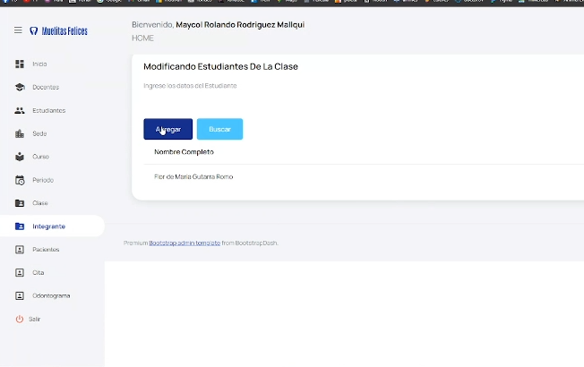

crear estudiante mathyas

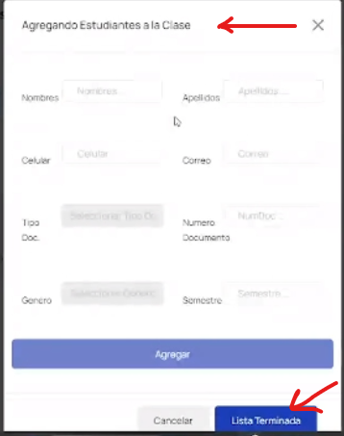

Bienvenido al proceso de creación de estudiantes en la aplicación web de Muelitas Felices! Estamos emocionados de que estés aquí para comenzar a registrar a nuevos estudiantes. Este proceso te permitirá ingresar información esencial sobre cada estudiante, asegurando que su experiencia educativa sea personalizada y efectiva. Si tienes alguna pregunta o necesitas asistencia, no dudes en contactarnos. ¡Adelante, comencemos a construir un camino educativo exitoso para cada estudiante!

actualizar estudiante mathyas

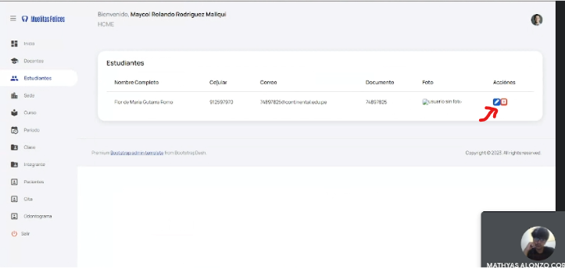



En este módulo, puedes realizar actualizaciones de información de estudiantes según sea necesario. Asegúrate de ingresar los cambios pertinentes para mantener los registros de los estudiantes precisos y actualizados. Si tienes alguna pregunta sobre el proceso, estamos aquí para ayudarte. ¡Adelante con las actualizaciones!. No olvides que podrás actualizar o editar cada apartado, ya sea por equivocación o por actualización de datos. ;)

listar estudiantes mathyas

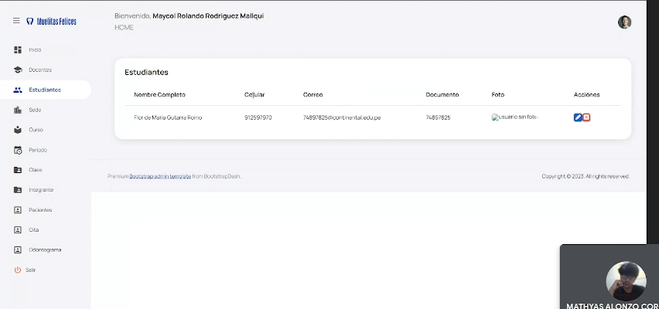

En el módulo de listado, podrás visualizar de manera completa la información de todos los estudiantes registrados. Explora la lista para acceder fácilmente a los detalles individuales de cada estudiante, facilitando una gestión integral y eficiente. Si necesitas realizar consultas específicas o realizar acciones adicionales, utiliza las opciones disponibles en la interfaz para optimizar tu experiencia de listado. ¡Descubre la diversidad de datos y sigue proporcionando un seguimiento detallado a cada estudiante!

buscar estudiante mathyas

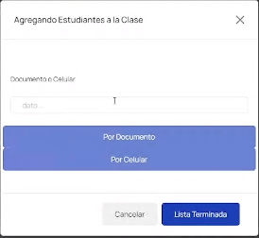

En la sección de búsqueda de estudiantes, puedes localizar rápidamente la información específica que necesitas. Utiliza los criterios de búsqueda disponibles para encontrar estudiantes por nombre, ID u otros parámetros relevantes. Este proceso te permitirá acceder directamente a la información deseada, facilitando una gestión ágil y focalizada. ¡Explora las opciones de búsqueda y encuentra rápidamente los detalles que estás buscando sobre cada estudiante!

listar pacientes del estudiante mathyas

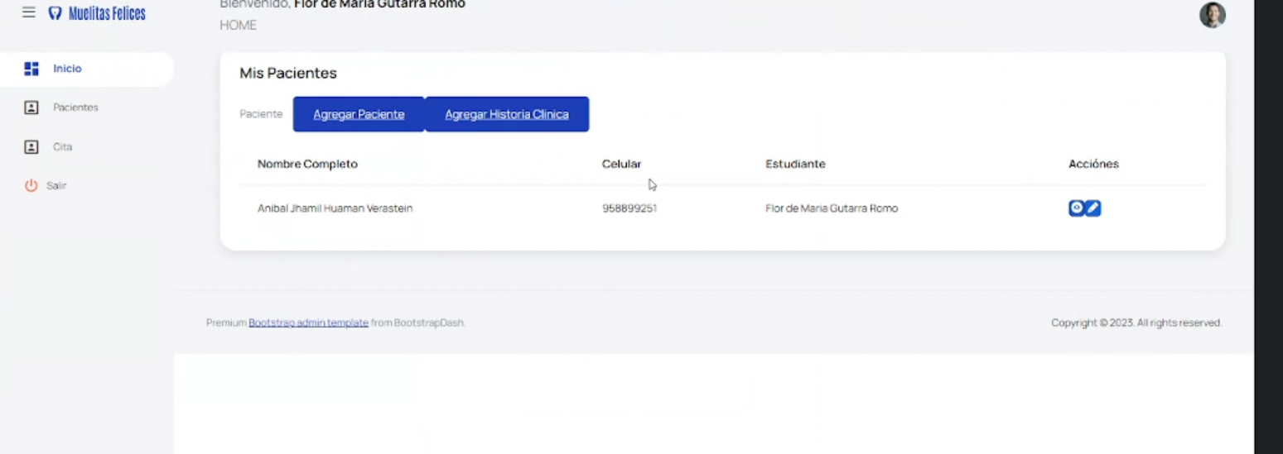

En el listado de pacientes podrás encontrar la lista de pacientes del estudiante con sus datos y sus acciones correspondientes para facilitar la búsqueda de los pacientes de cada alumno

**Módulo para el estudiante**

**Home: (Cris)**

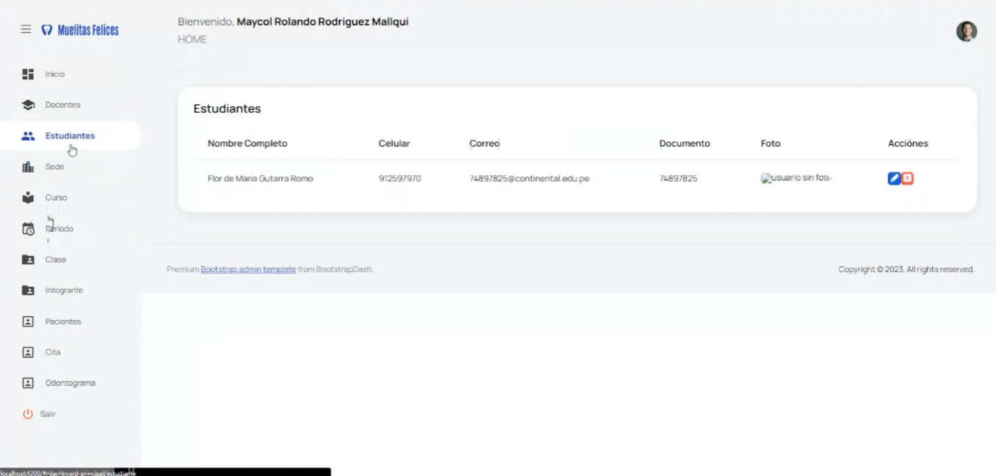

¡Bienvenido al módulo dedicado a los estudiantes en la aplicación web de Muelitas Felices! Aquí, tendrás la capacidad de gestionar a los estudiantes que utilizan la aplicación, permitiéndote realizar diversas acciones, tales como registrar, crear, modificar y eliminar información de manera eficiente. Además, tendrás la oportunidad de revisar el historial de pacientes atendidos por el estudiante durante su periodo de uso en la aplicación, brindándote una visión completa de su experiencia y contribuciones.

Pacientes (Jesus)

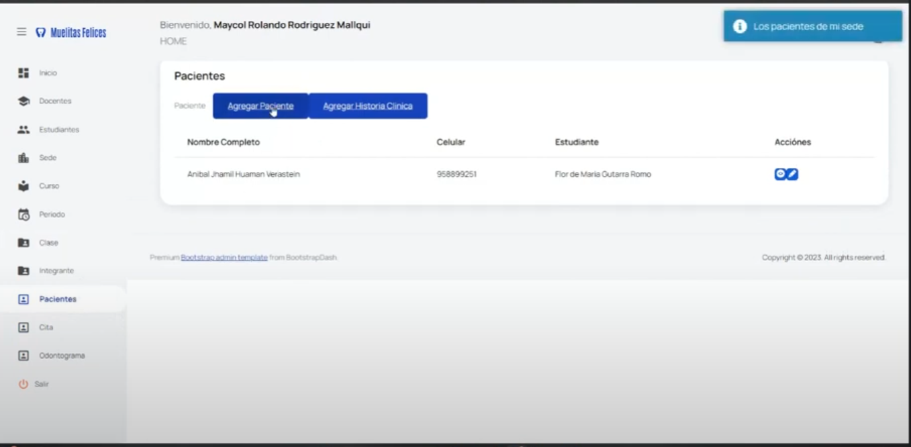

En esta pantalla podemos ver el listado de pacientes así como diferentes opciones como agregar paciente, agregar historia clínica. Además podemos ver los datos y editar cada paciente registrado.

crear paciente 2(Jesus)

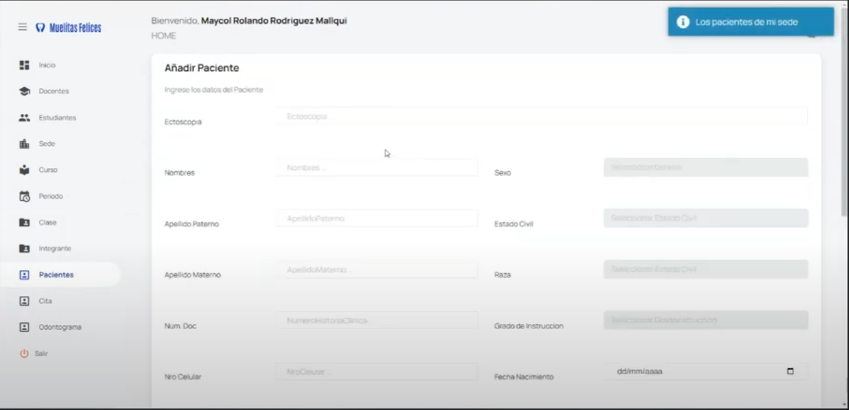

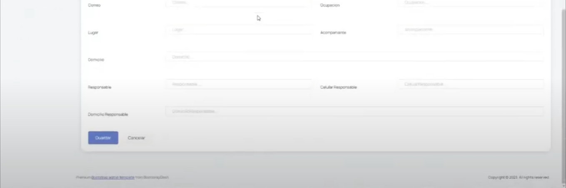

En este apartado de crear pacientes con la función de facilitar y agilizar el ingreso de información de nuevos pacientes con los datos que se solicitan.Teniendo en cuenta los botones de guardar y cancelar en la parte final del formulario.

actualizar paciente 2(Jesus)

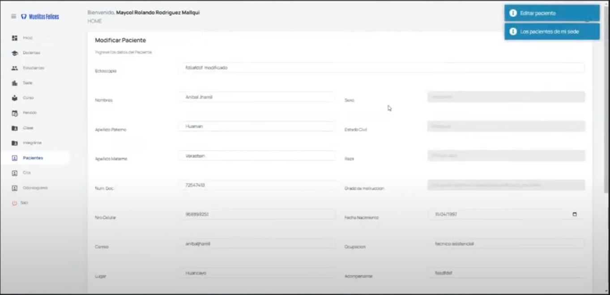

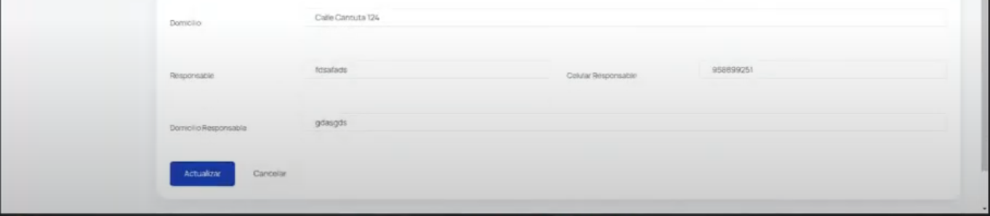

En este apartado de actualizar paciente con la función de facilitar y agilizar la actualización o edición de los pacientes.Teniendo en cuenta los botones de actualizar y cancelar en la parte final del formulario.

listar paciente 1(Jesus)

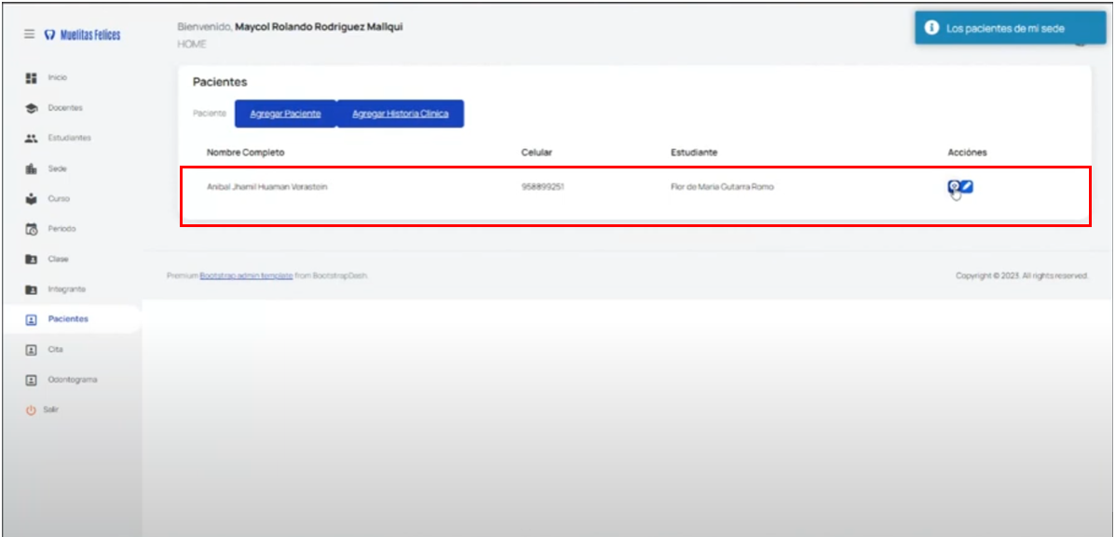

En este apartado se puede ver el listado de pacientes creados, teniendo en cuenta las opciones de edición, agregar paciente, ver historia clínica y agregar una historia clínica.

Gestión de citas (crear, listar, actualizar) 3(Jesus)

Crear cita

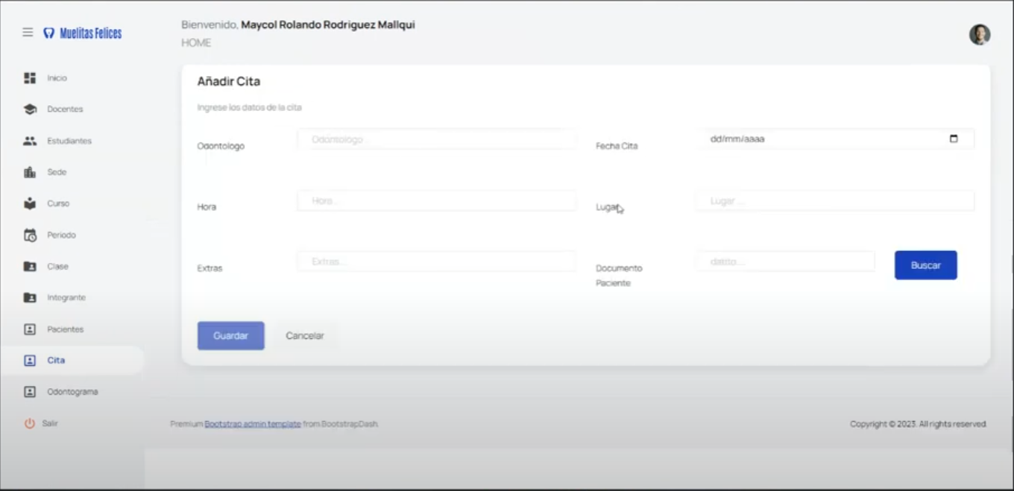

En este apartado de crear citas con la función de facilitar y agilizar el ingreso de información de nuevas citas con los datos que se solicitan.Teniendo en cuenta los botones de guardar y cancelar en la parte final del formulario. Además cuenta con la opción de buscar paciente que insertando un dni podemos encontrar al paciente.

Listar cita

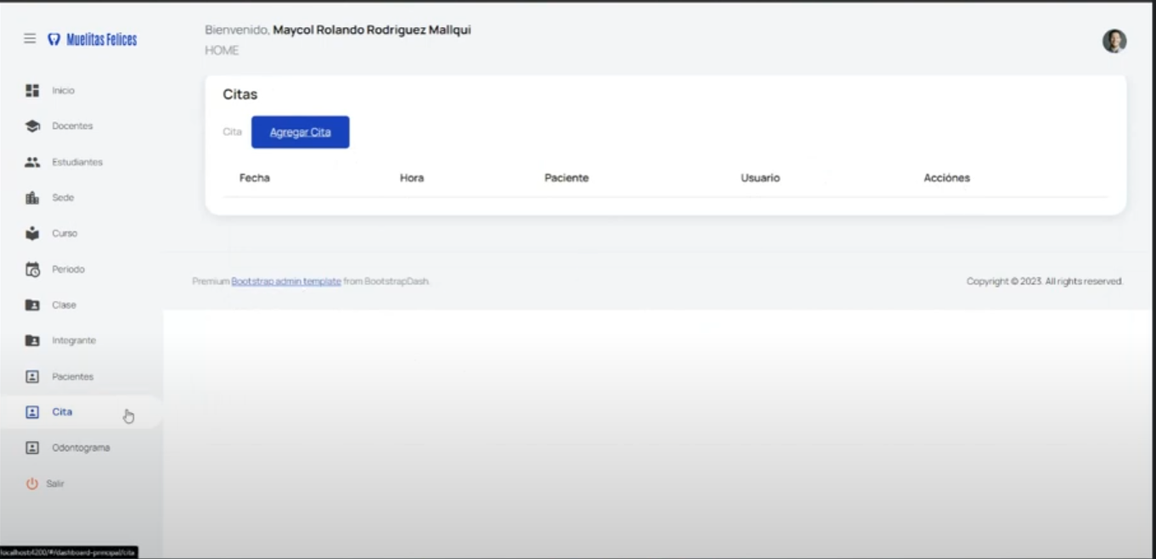

En este apartado se puede ver el listado de citas creadas, teniendo en cuenta las opciones de edición y agregar cita.

Actualizar cita



En este apartado de actualizar cita con la función de facilitar y agilizar la actualización o edición de las citas.Teniendo en cuenta los botones de guardar y cancelar en la parte final del formulario.

Historia clínica

**Anamnesis** (yeric)

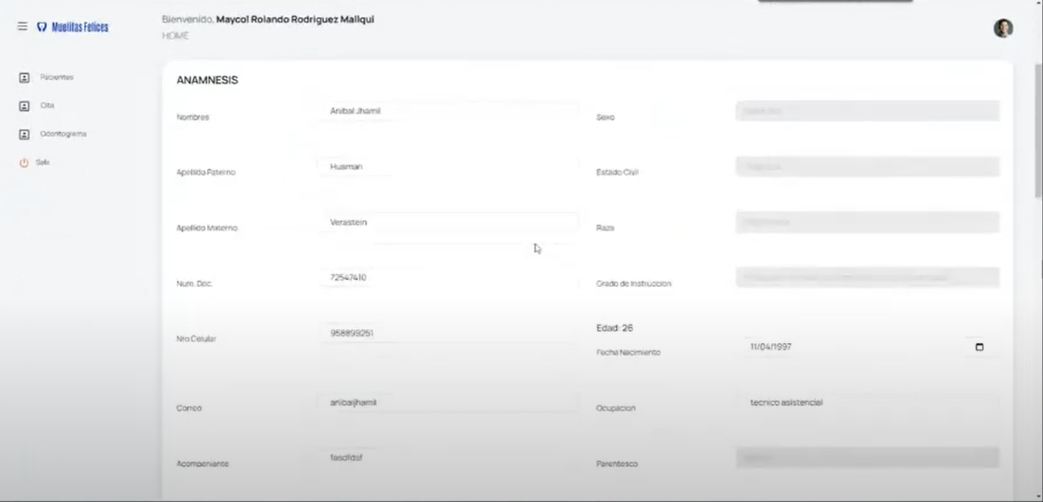

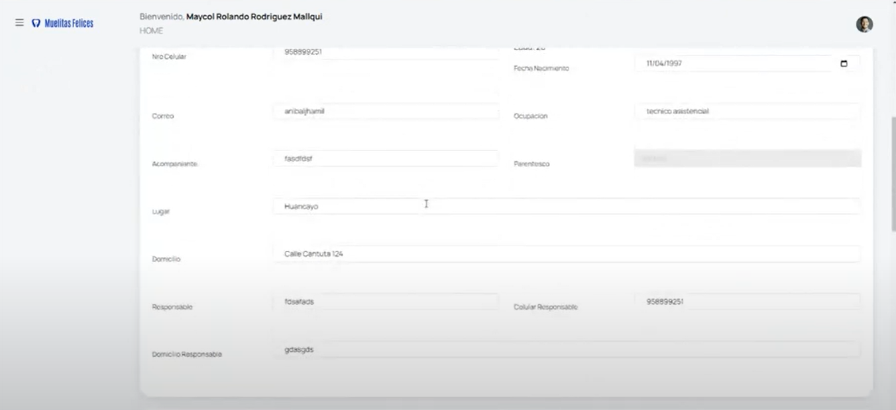

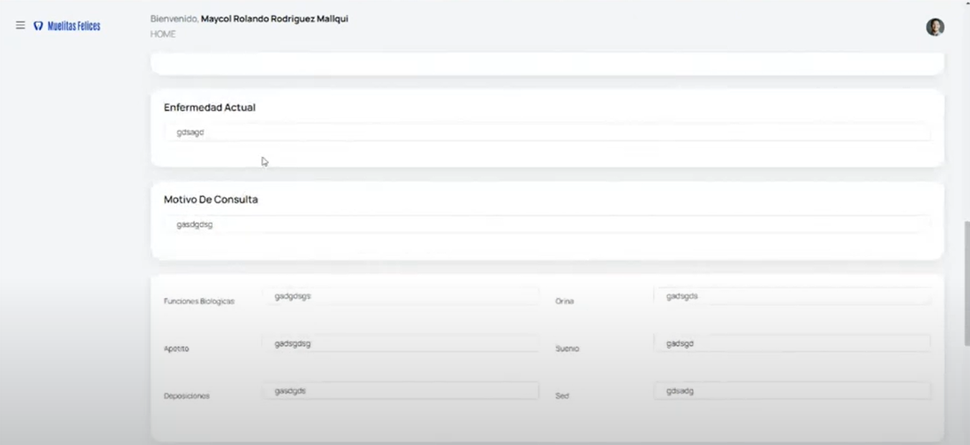

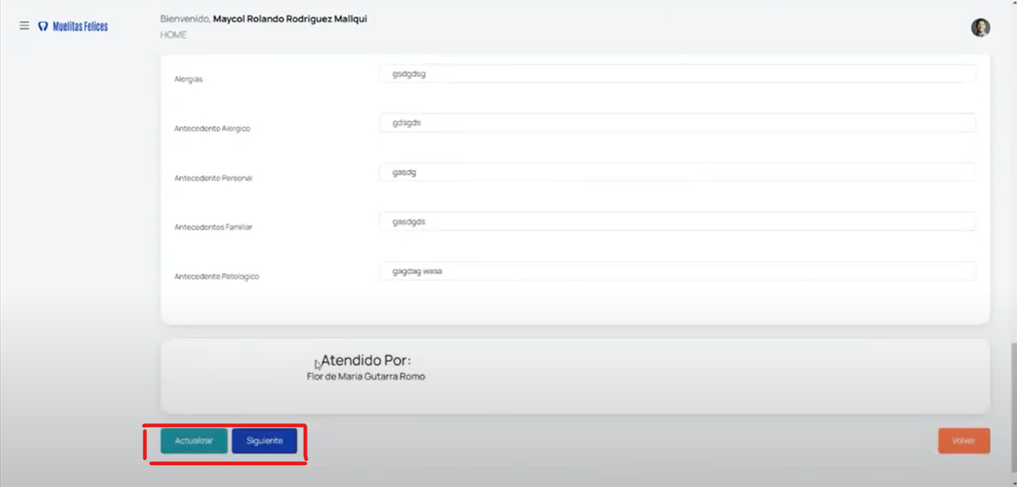

En la ventana de historias clínicas de anamnesis, podemos registrar datos del paciente del diagnóstico obtenido, se actualizará su historial clínico del paciente con el botón actualizar o siguiente para continuar con los registros de los exámenes del paciente.

Examen General (layoned)

**EXAMEN GENERAL**

Para ingresar a la sección de análisis general se puede realizar de 2 formas, una directamente a través del cuadro de búsqueda por secciones.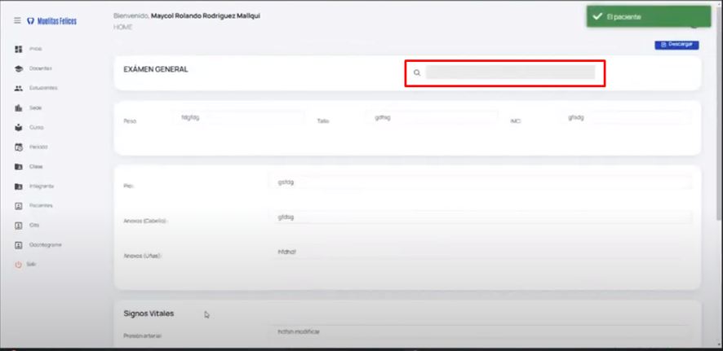

Otra opción es darle a “siguiente” una vez finalizada la sección de Anamnesis. 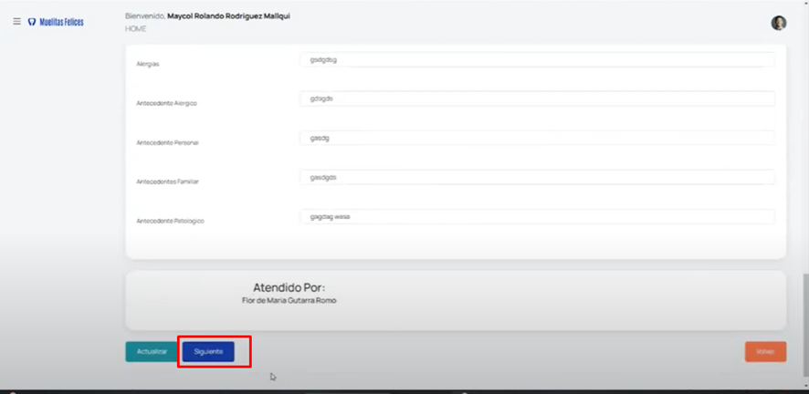

Seguidamente dentro de la sección de examen general se deberán rellenar los siguientes campos. En la primera sección se debe rellenar el peso, talla, IMC, piel, cabello y uñas del paciente el cual se está registrando su historia clínica.

En la siguiente sección dentro de “Examen General” se debe rellenar los campos respecto a los signos vitales, en este caso como se muestra en la imagen se deben rellenar los datos de la presión arterial, frecuencia respiratoria, pulso y temperatura. Con el rellenado de los campos ya mencionados se da por finalizada esta sección teniendo la opción de guardar o modificar todo.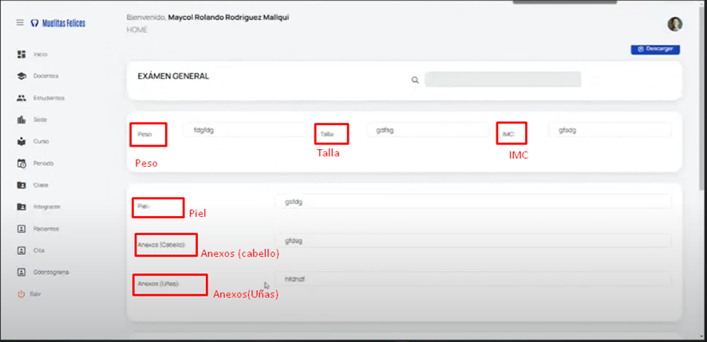

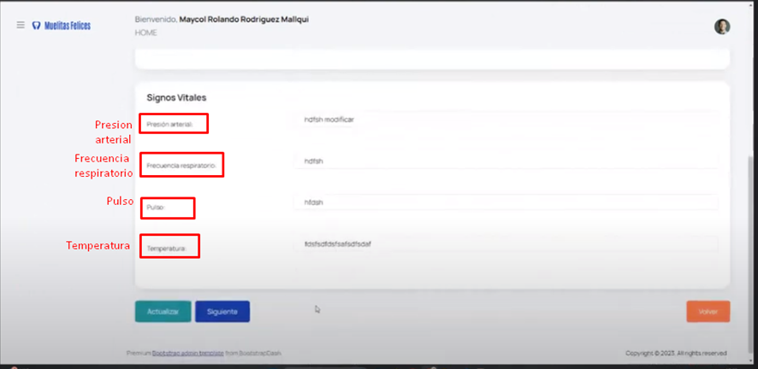

Examen estomatológico (yeric)

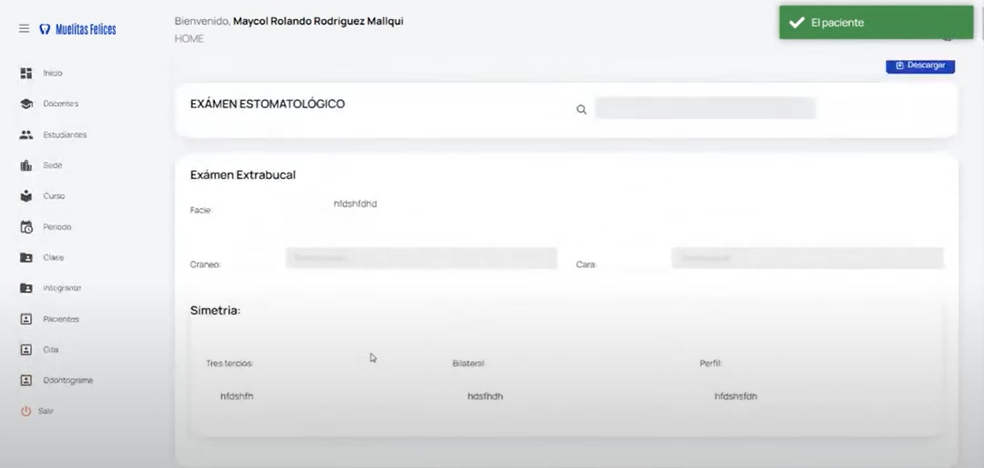

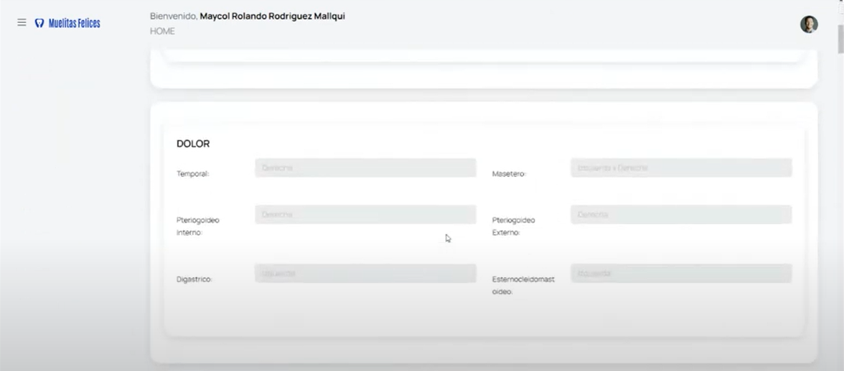

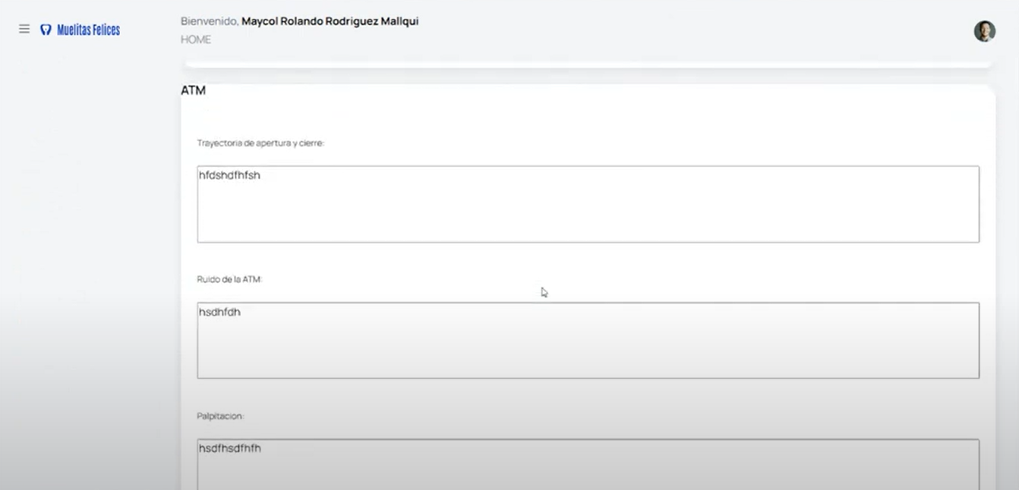

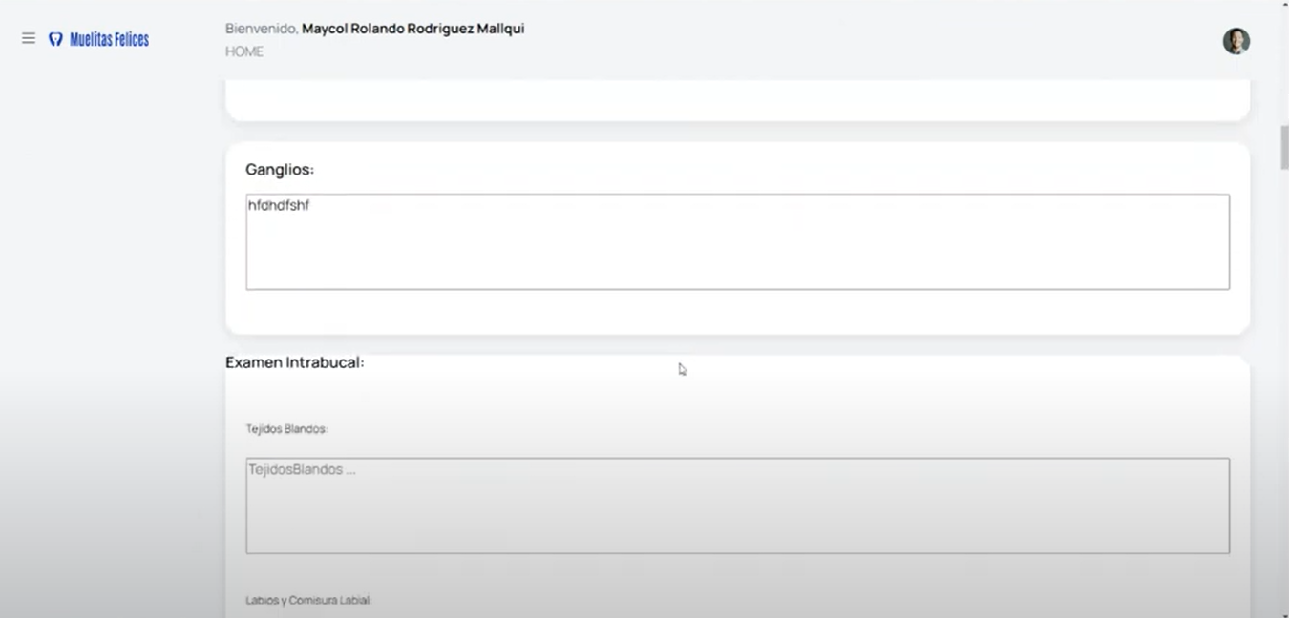

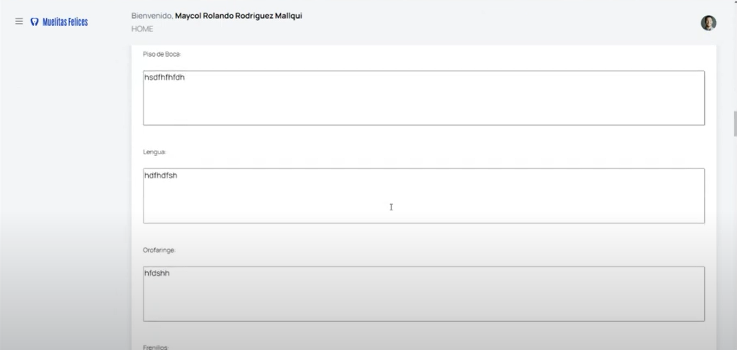

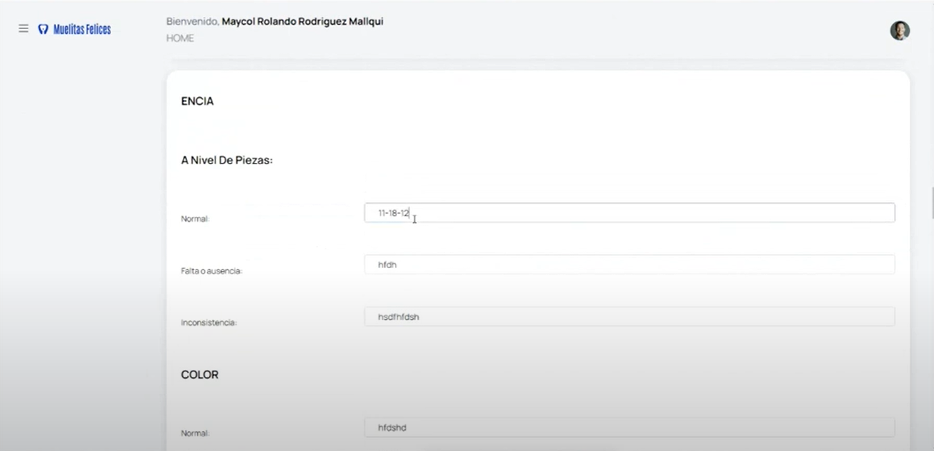

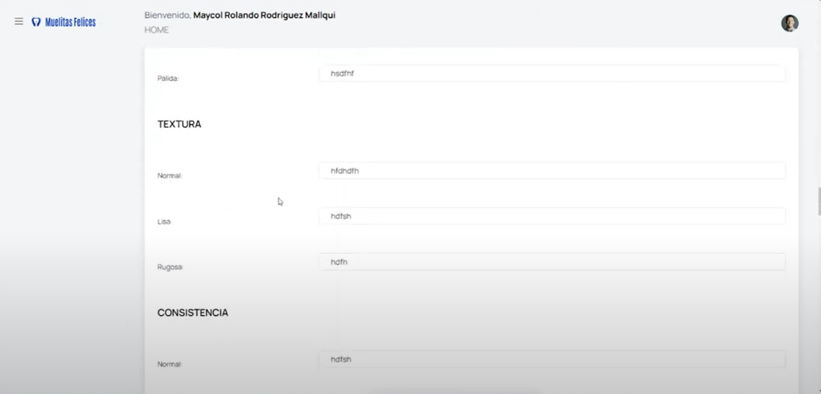

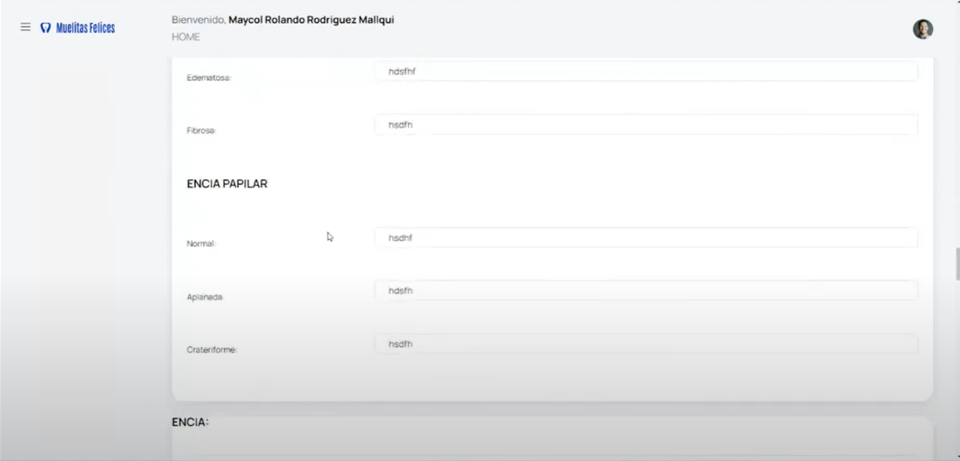

resumen anamnesis (alexis)

**CONFIGURACIÓN DE ANAMNESIS**

La configuración de anamnesis se enfoca en recopilar información relevante de manera completa y precisa para personalizar el diagnóstico con mayor rapidez.

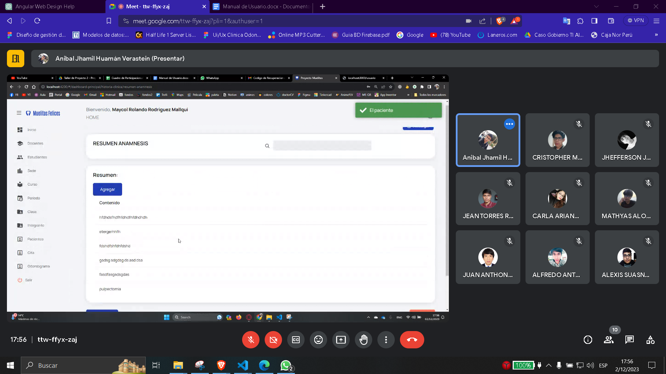

Para agregar la información del anamnesis, haz clic en el botón agregar. Este botón te permitirá ingresar datos relevantes

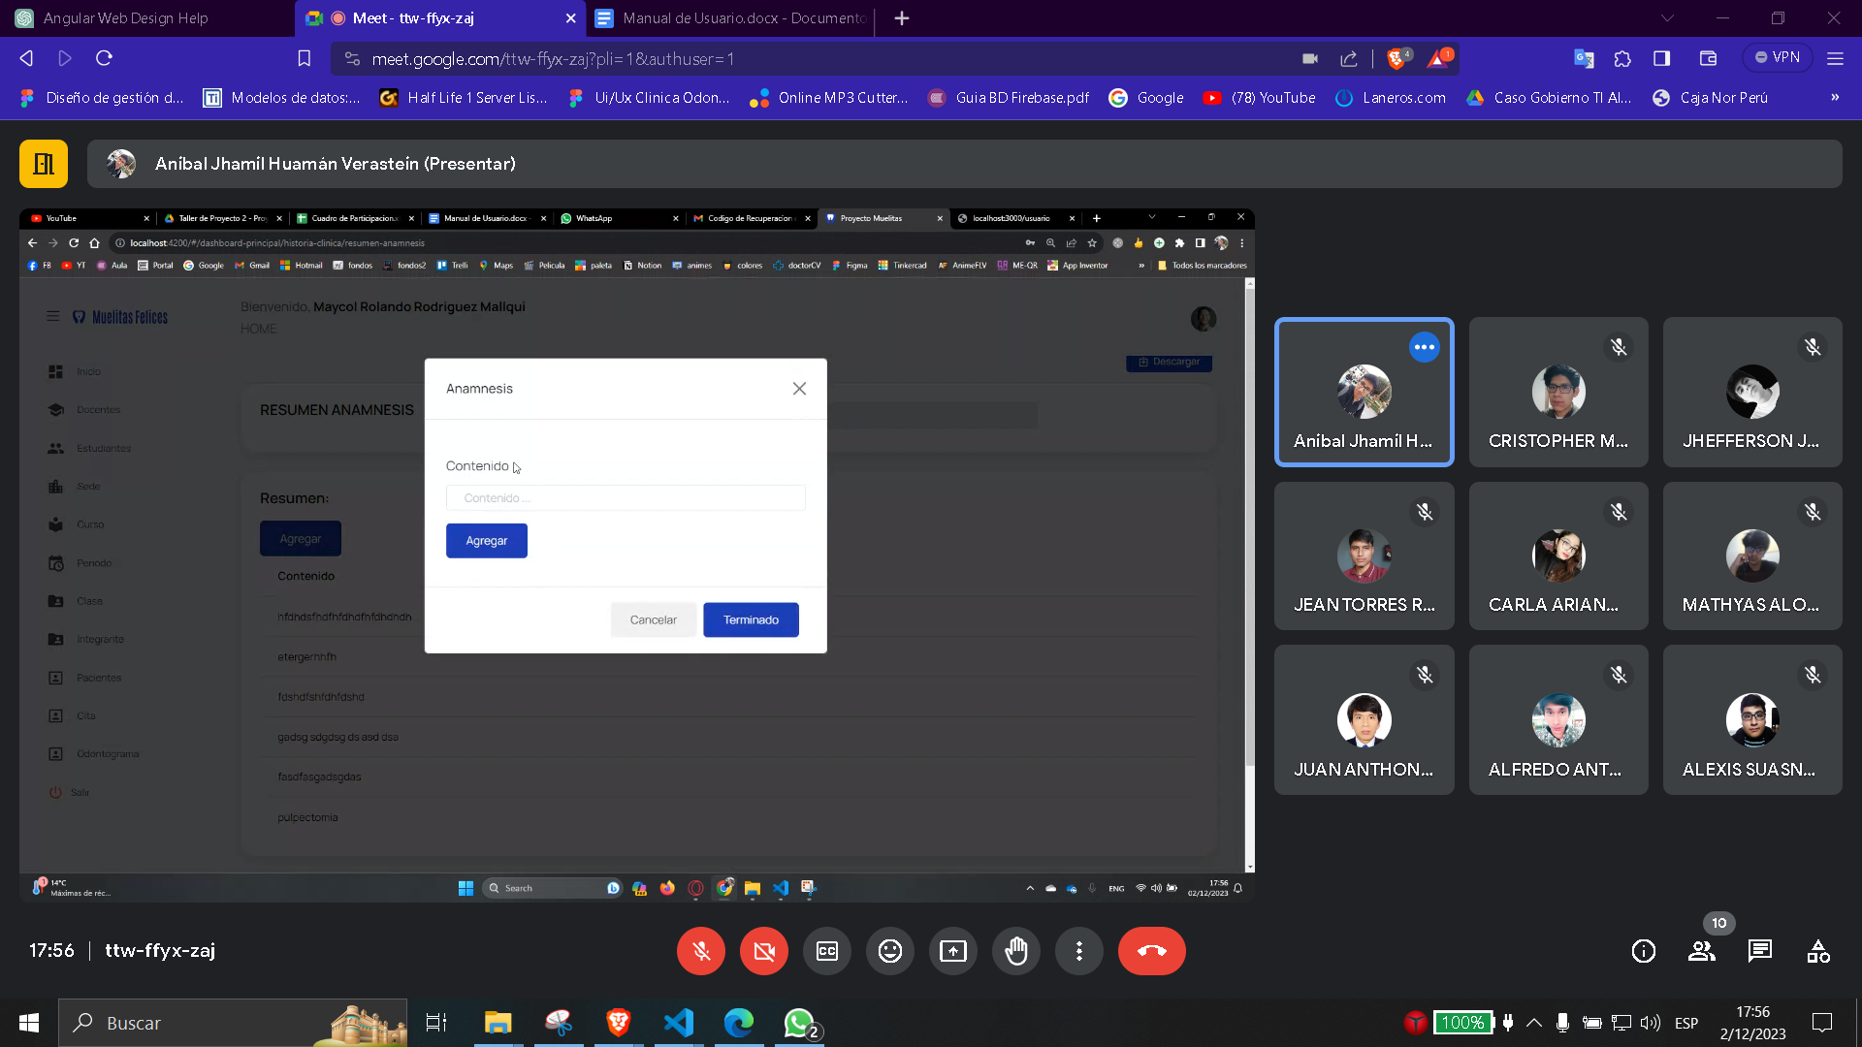

En la ventana anamnesis podemos agregar varios contenidos de la información del paciente, el contenido que se ingrese se verá reflejado en la parte inferior.

diagnostico presuntivo (alexis)

**CONFIGURACIÓN DEL DIAGNÓSTICO PRESUNTIVO**

La configuración de diagnóstico presuntivo permite recopilar información para el proceso de elaboración de un diagnóstico preliminar.

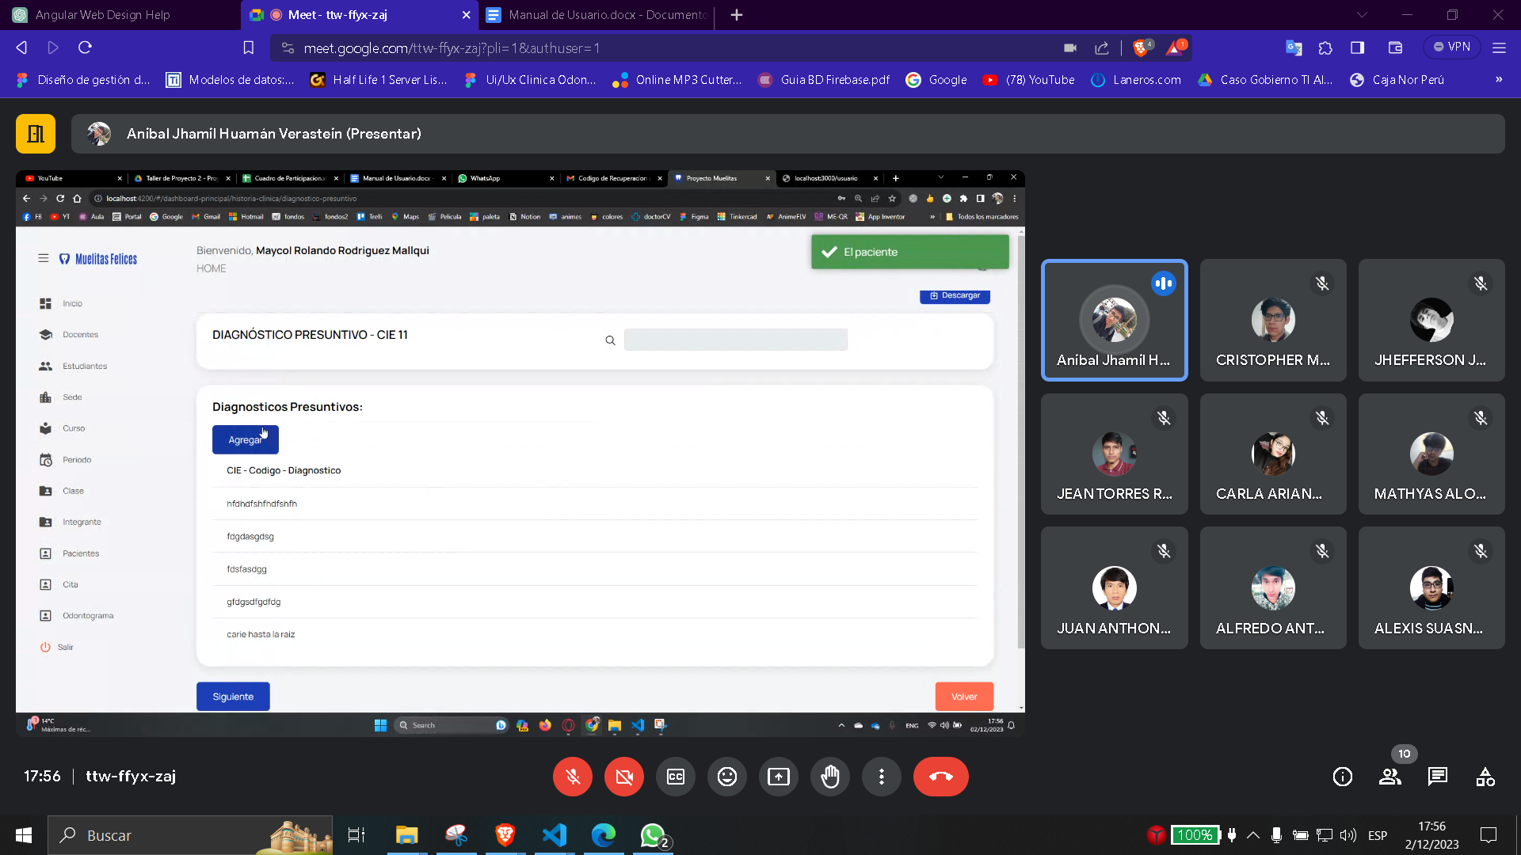

En la configuración de diagnostico presuntivo, puedes utilizar el botón de agregar para añadir la información relevante para la elaboración del diagnóstico preliminar.

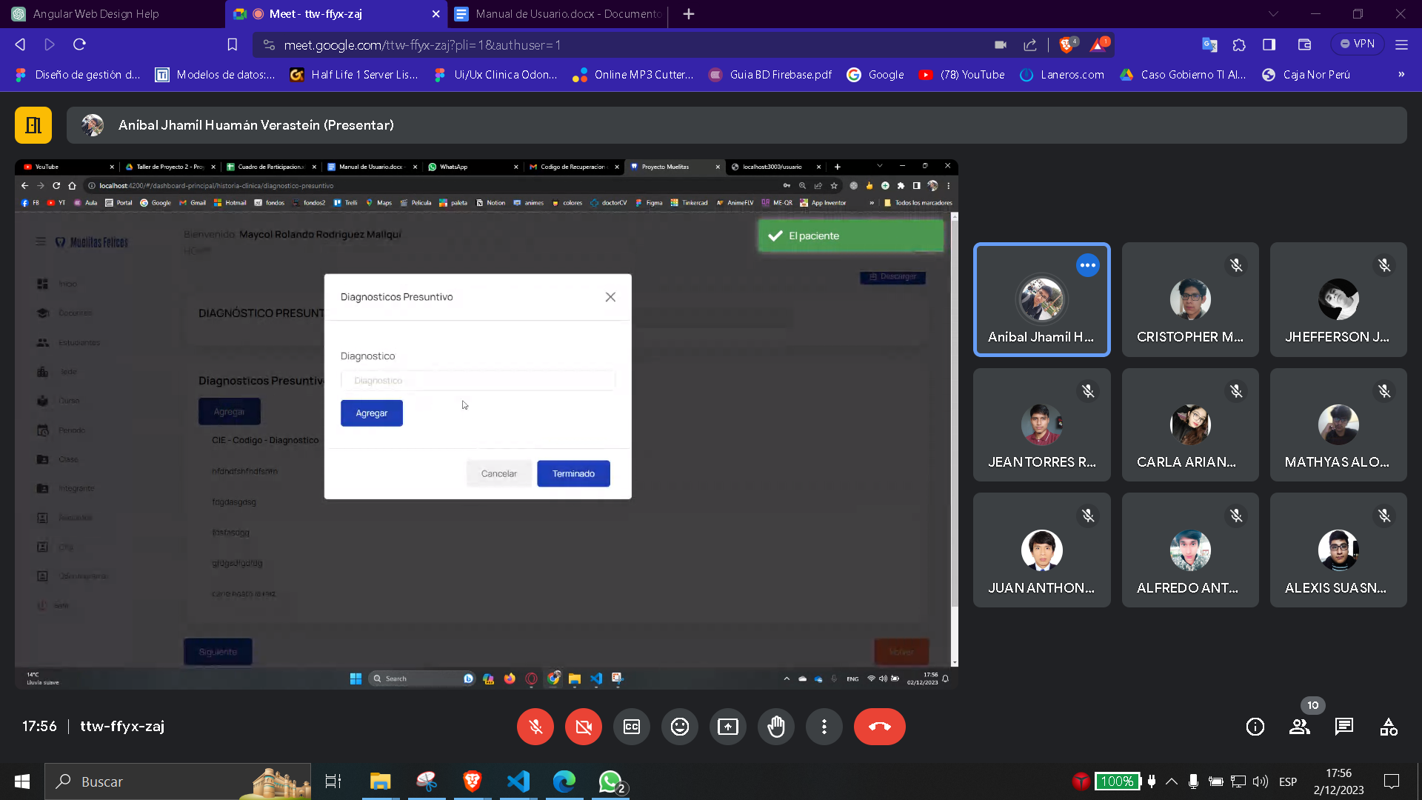

En la ventana de diagnóstico presuntivo podemos agregar la información relevante relacionada con el diagnóstico de manera ordenada y sistemática.

examenes auxiliares (alexis)

**CONFIGURACIÓN DE EXÁMENES AUXILIARES**

La configuración de exámenes auxiliares permite recopilar la información sobre exámenes complementarios y/o pruebas que son requeridas para evaluar y confirmar el diagnóstico.

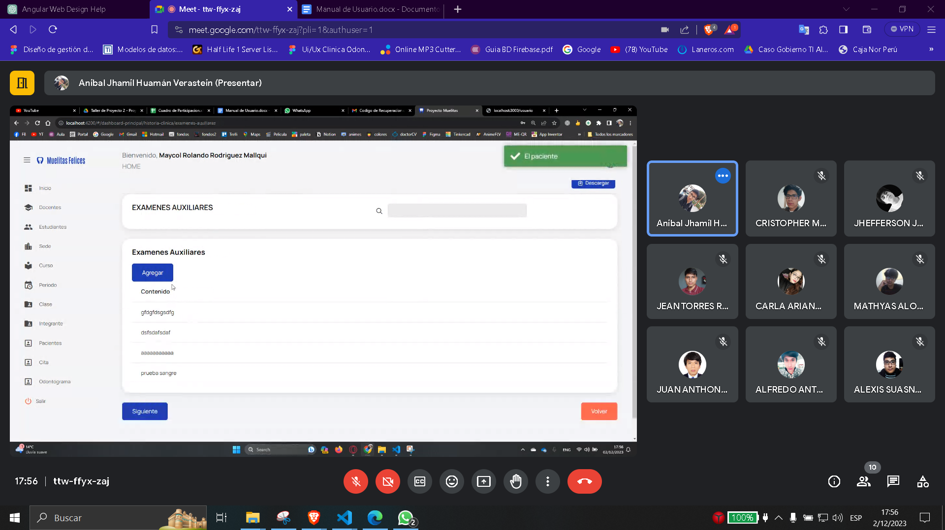

Para agregar la información de exámenes auxiliares haz clic en el botón de agregar, este abrirá una nueva ventana para facilitar la entrada de datos.

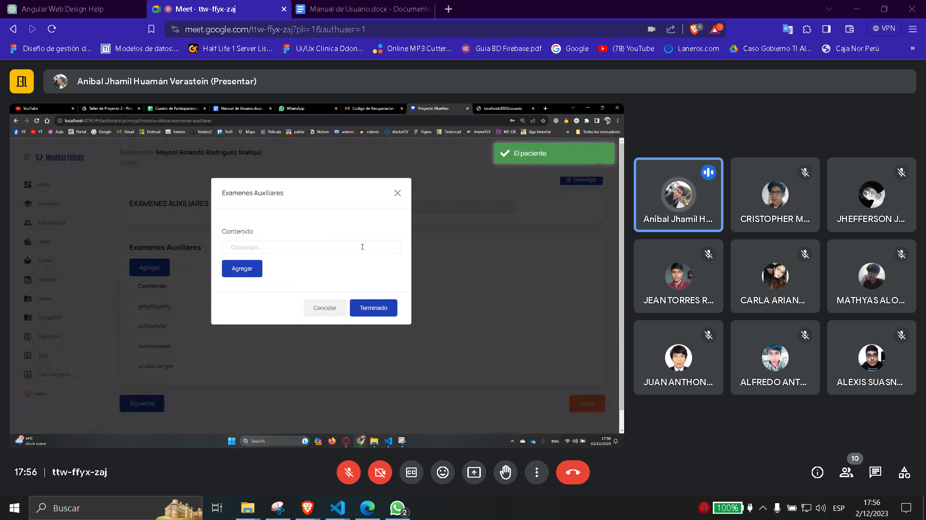

En la ventana de exámenes auxiliares podrás agregar el contenido de información necesaria de manera organizada y eficiente de los exámenes auxiliares.

diagnostico definitivo (alexis)

**CONFIGURACIÓN DE DIAGNÓSTICO DEFINITIVO**

La configuración de diagnóstico definitivo permite establecer el proceso de elaboración de diagnóstico definitivo, con el fin de precisar elementos y criterios para su confirmación.

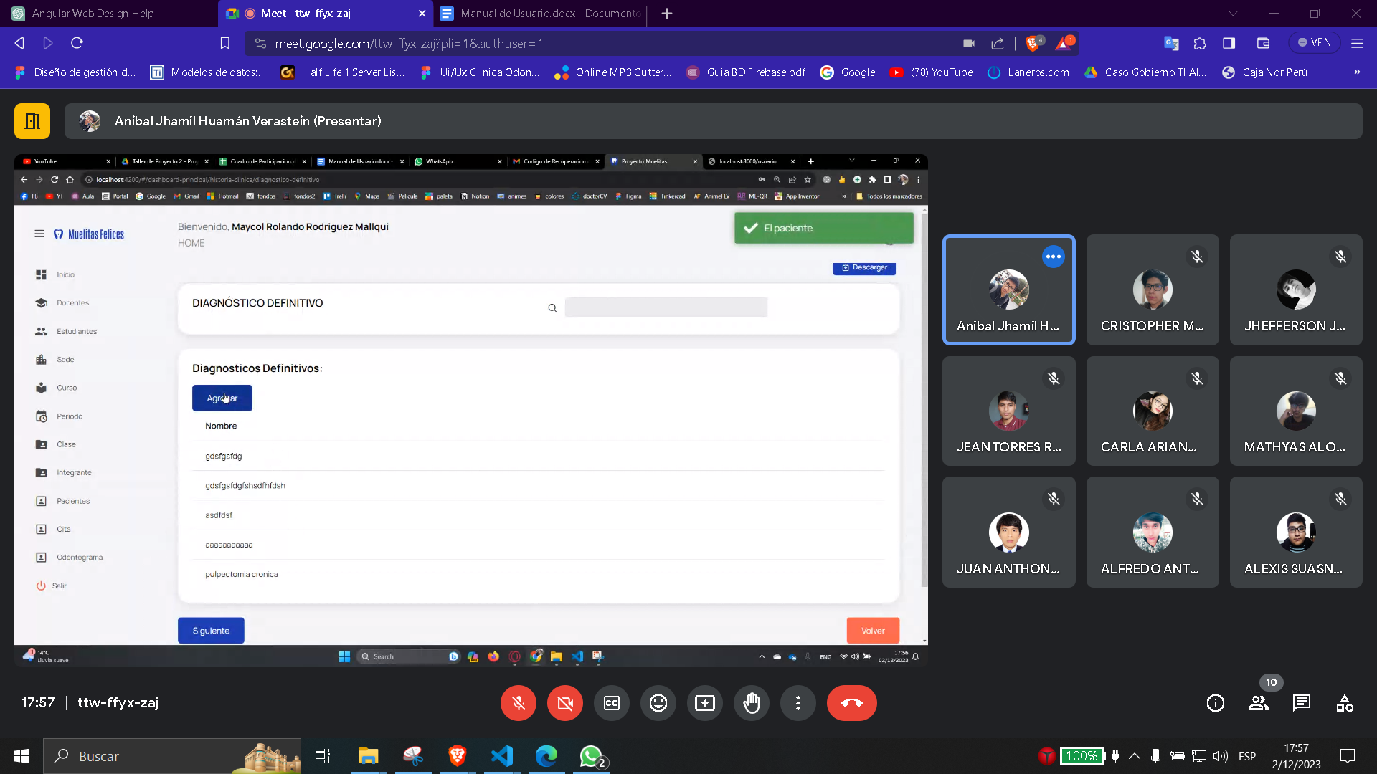

Utilizando el botón de agregar podrás agregar los criterios y los elementos que contribuyen a la conformación del diagnóstico definitivo.

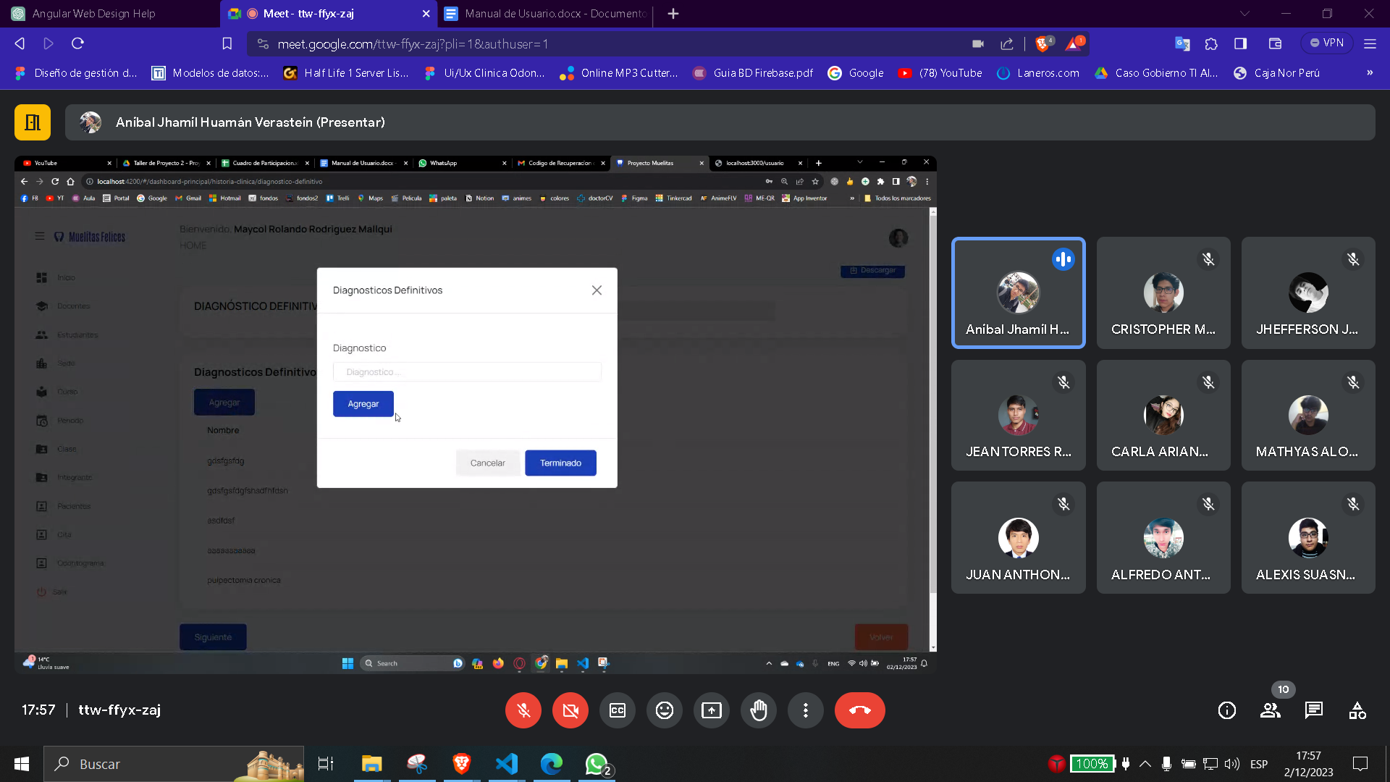

La ventana de diagnóstico podrá definir los diagnósticos definitivos con el registro de los datos y elementos necesarios para su conclusión.

plan y cronograma tratamiento (layoned)

**PLAN Y CRONOGRAMA DE TRATAMIENTO**

Para ingresar a la sección de plan y cronograma de tratamiento se puede acceder mediante el cuadro de búsqueda por secciones como se muestra en la siguiente imagen.

En la siguiente imagen se observará un resumen en texto del tratamiento realizado a un paciente determinado. El usuario podrá observar el resumen detallado del tratamiento en esta sección.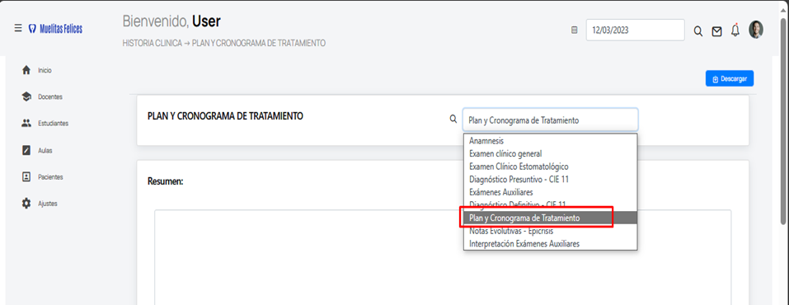

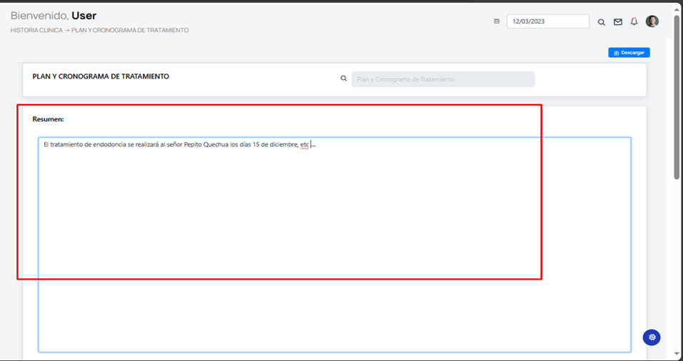

Seguidamente dentro de la sección de “Plan y cronograma de tratamiento” se muestra la siguiente sección que es el Odontograma Donde se especifica el tratamiento realizado al paciente y también mediante los gráficos del odontograma se puede observar el tratamiento realizado. Asimismo, se observa dos secciones en la cual se mostrará las especificaciones y algunas observaciones que se pueda presentar.

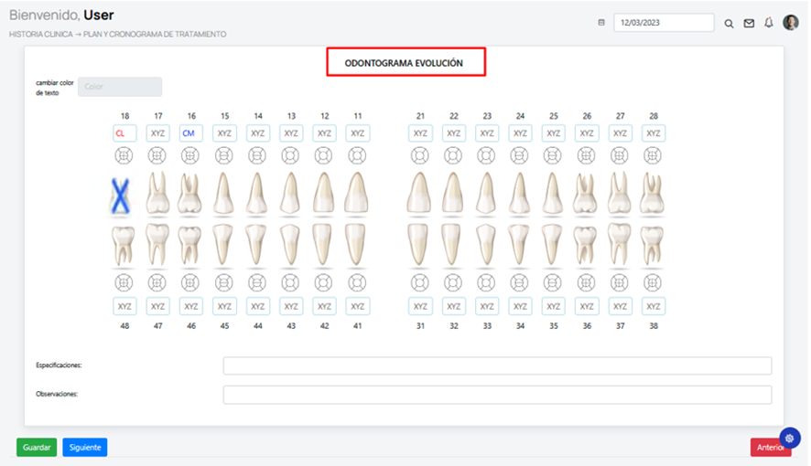

nota evolutivas (layoned)

**NOTAS EVOLUTIVAS**

Para ingresar a esta sección se puede realizar mediante el cuadro de búsqueda por secciones y selecciona a la opción que se muestra en la imagen, seguidamente tiene un apartado de “notas evolutivas” donde se muestra la fecha, el tratamiento y la firma de los pacientes que se registraron.

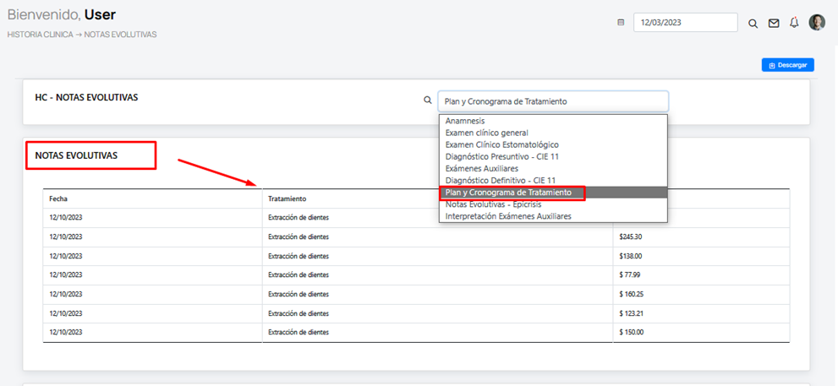

Seguidamente se encontrara la sección de Epicrisis donde se mostrara un resumen detallado. Asimismo, tiene la opción de editar, guardar o simplemente avanzar de sección para continuar con la historia clínica.

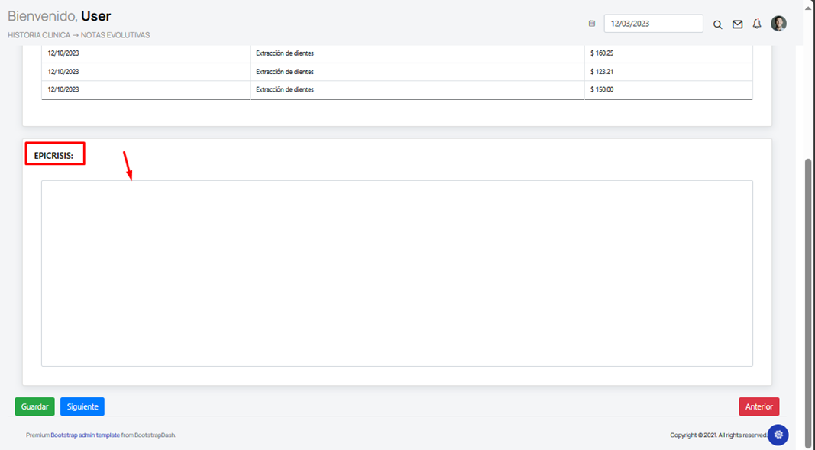

interpretacion (layoned)

**INTERPRETACIÓN**

En la siguiente imagen se muestra la sección de “interpretación de exámenes auxiliares” para ingresar a esta sección se puede realizar mediante el cuadro de búsqueda por secciones como se muestra. Seguidamente se encuentra el apartado de “Interpretación radiográfica” y dentro de esta se mostrará una visión panorámica de ortopantomografía / periapical. 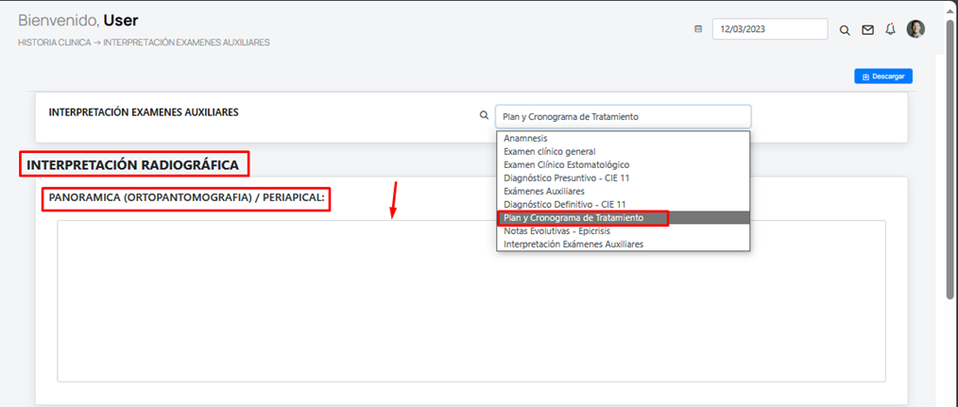

Dentro de la misma sección de “Interpretación” se tendrá otro apartado que es “Interpretación de exámenes de laboratorio” lo cual se mostrará las secciones de Hemograma completo, tiempo de sangría y por último la coagulación lo que el usuario podrá guardar o actualizar dentro de la historia clínica. 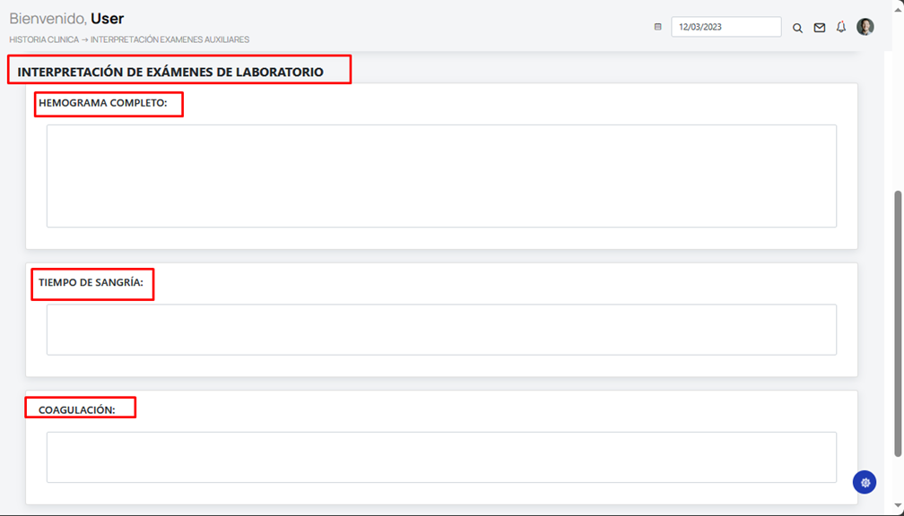

Firma Consentimiento (yeric)

**PROCEDIMIENTOS**

cirugia (4) (Renato)

**CIRUGIA**

Para ingresar a la sección cirugía se selecciona el botón “Cirugía”.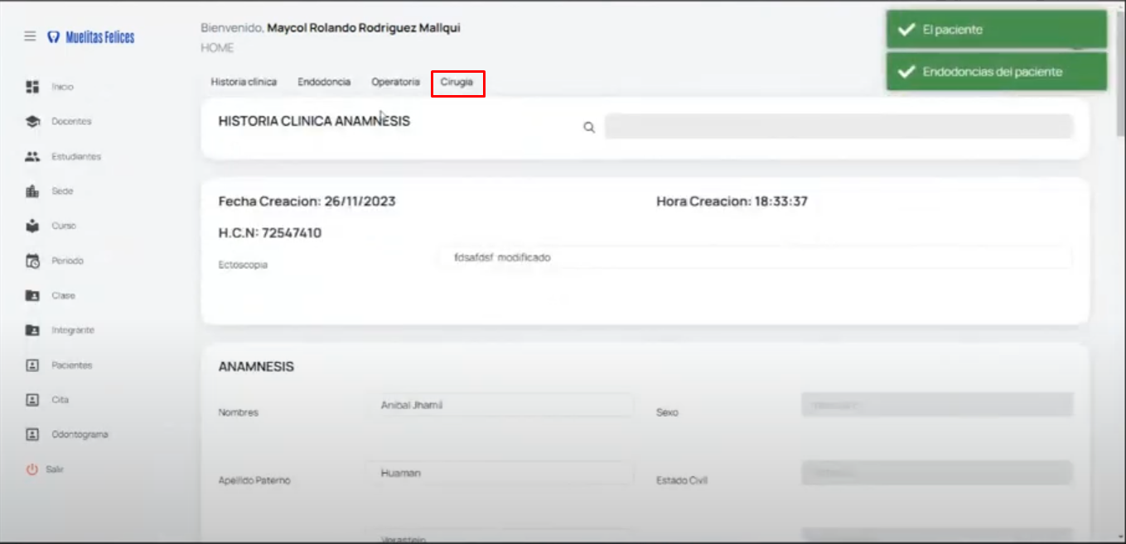

Se logrará visualizar información del paciente y del estudiante encargado, así mismo, se rellenará información acerca de RADIOGRAFÍA, tal como Tipo, Interpretación e Imagen.

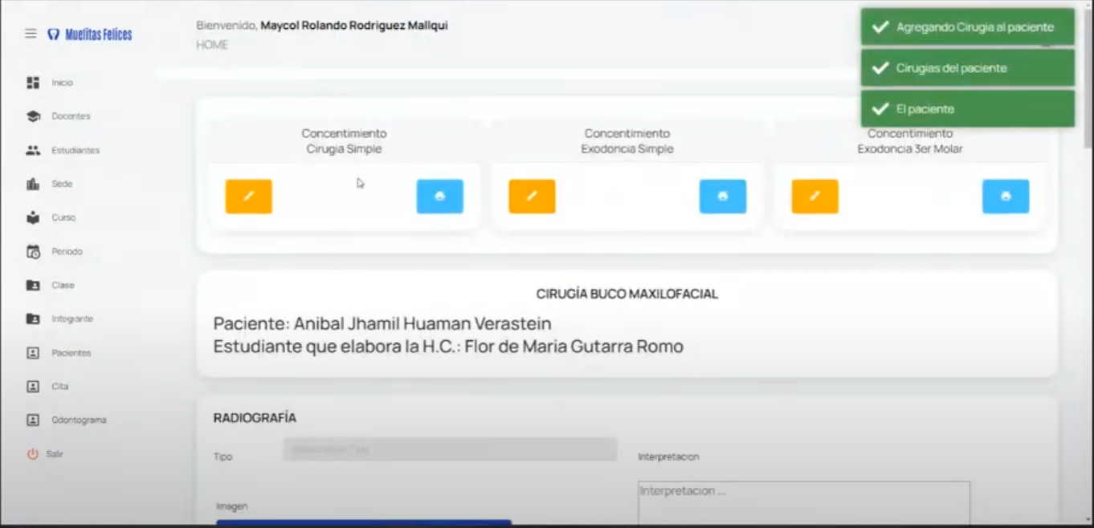

Finalmente se presiona el botón “Guardar” para almacenar los datos ingresados.

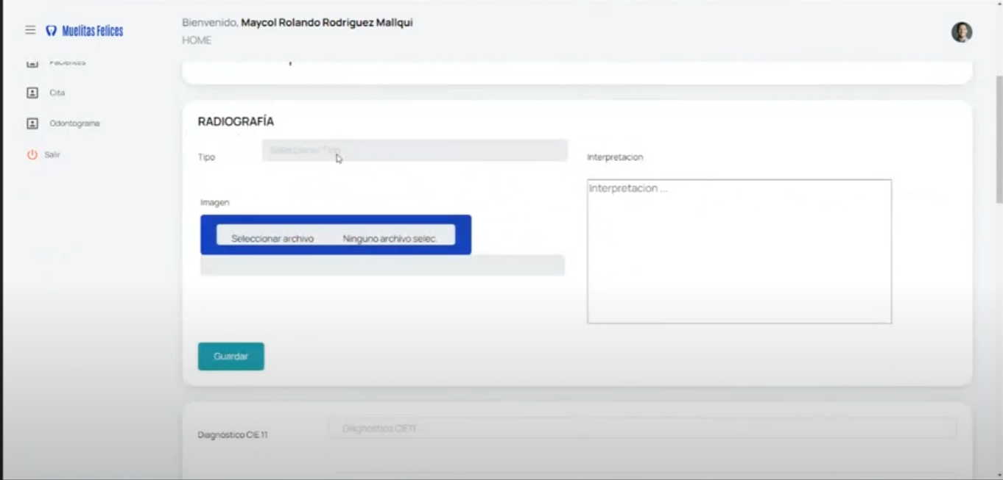

A continuación se rellena los siguientes campos: Diagnóstico CIE11, Motivo Consulta, Pronóstico y Plan de tratamiento. Así mismo los campos del apartado Informe Quirúrgico.

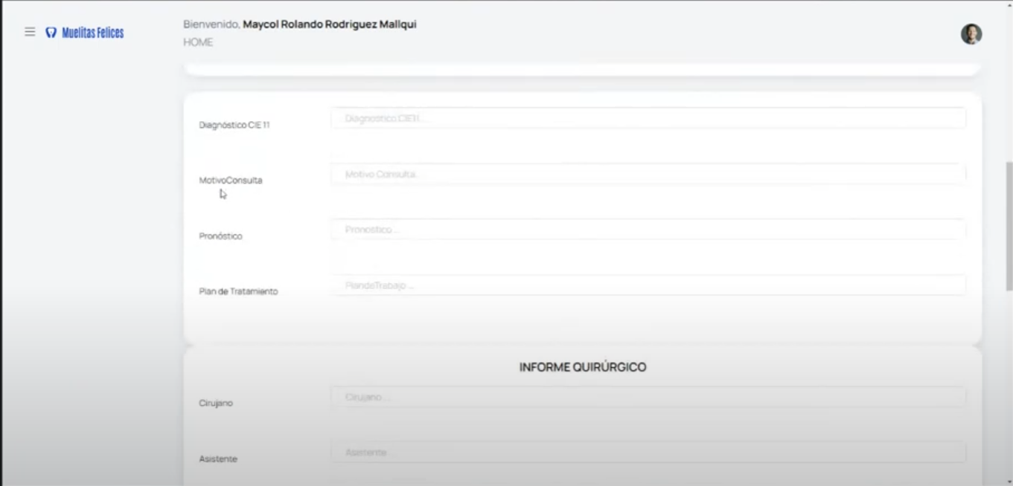

También es necesario rellenar datos de Estado Posquirúrgico y la Fecha de Alta. Por último, seleccionar el botón “guardar” para almacenar los datos o el botón “volver” para regresar a la página anterior.

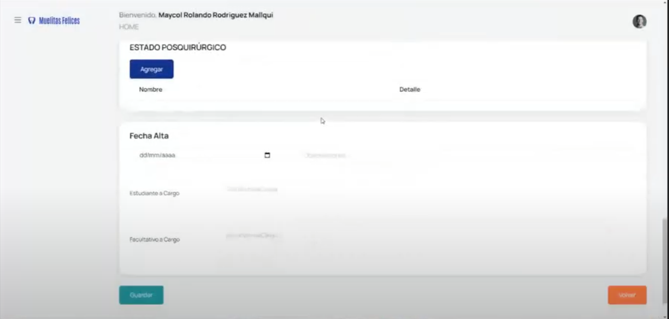

operatorio (4) (Renato)

**OPERATORIO**

Para ingresar a la sección Operatoria se selecciona el botón “Operatoria”.

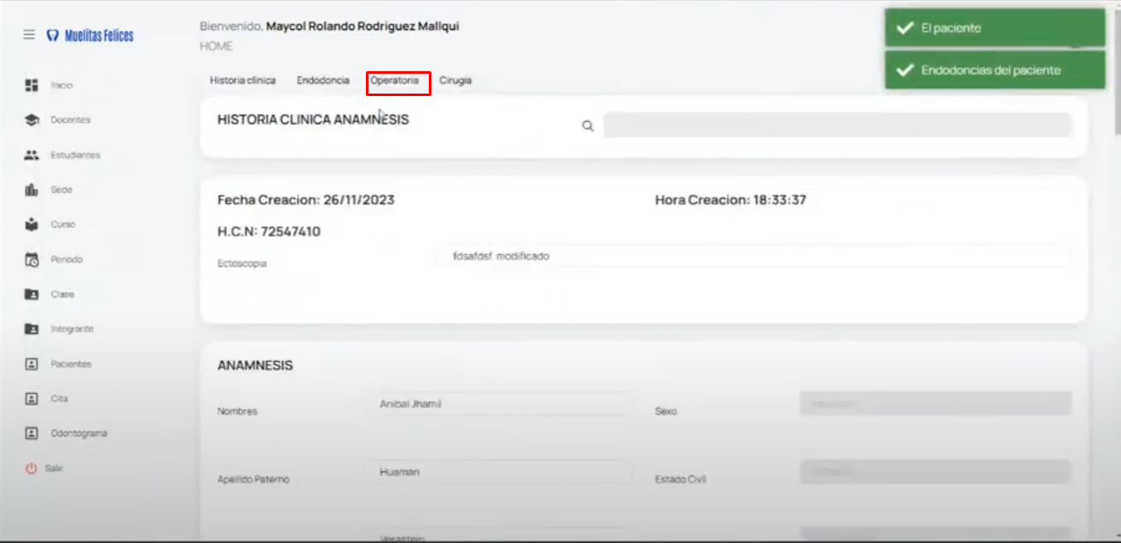

A continuación se abre la pestaña OPERATORIA DENTAL y se rellenará información acerca del Docente y el Motivo de Consulta, así mismo se requiere información sobre el Informe Radiológico.

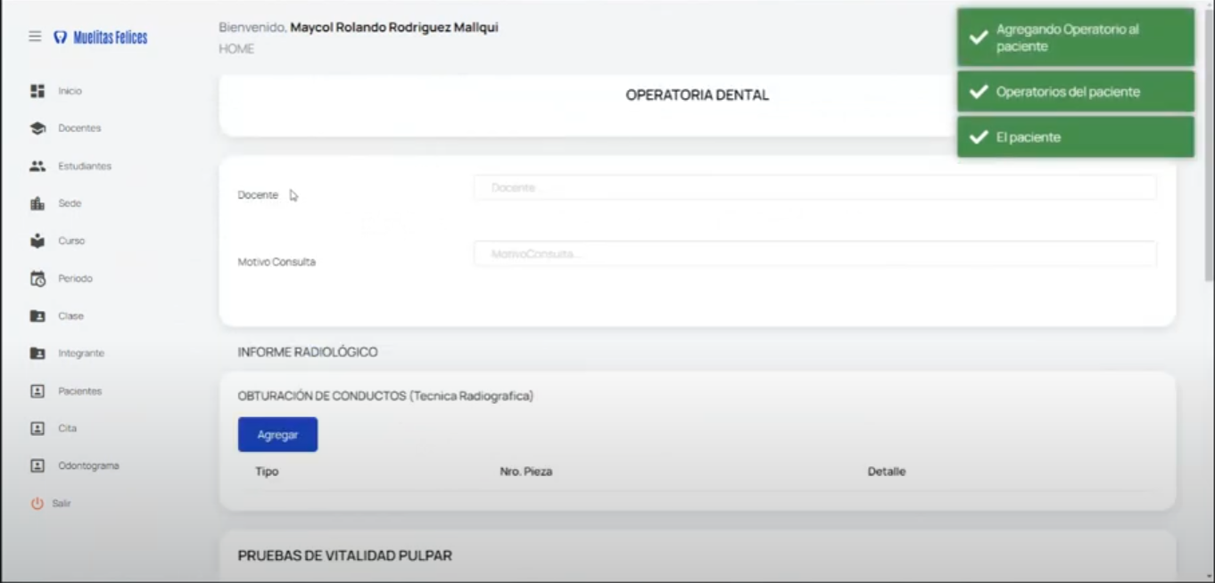

Se continua rellenado información acerca de Pruebas de Vitalidad Pulpar y Diagnóstico Definitivo.

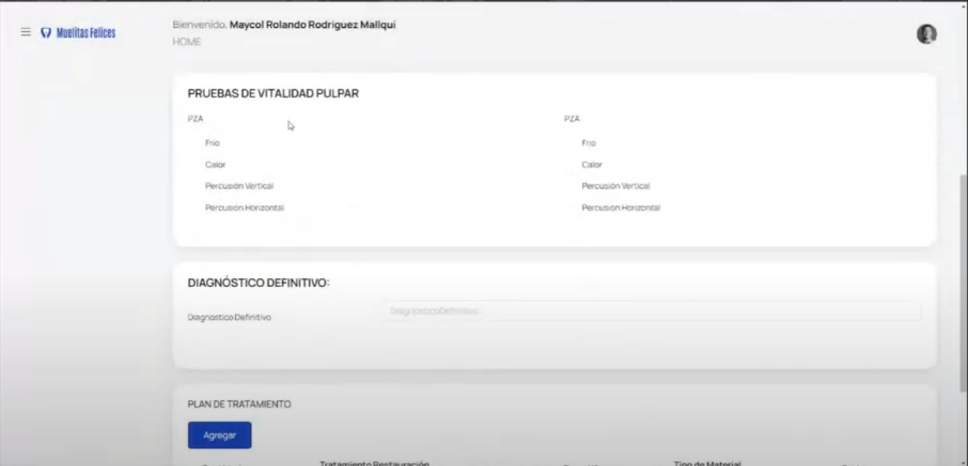

También se requiere agregar un Plan de Tratamiento. Para culminar se selecciona el botón “Guardar” para almacenar los datos ingresados o se selecciona el botón “Volver” para regresar a la pestaña o página anterior.

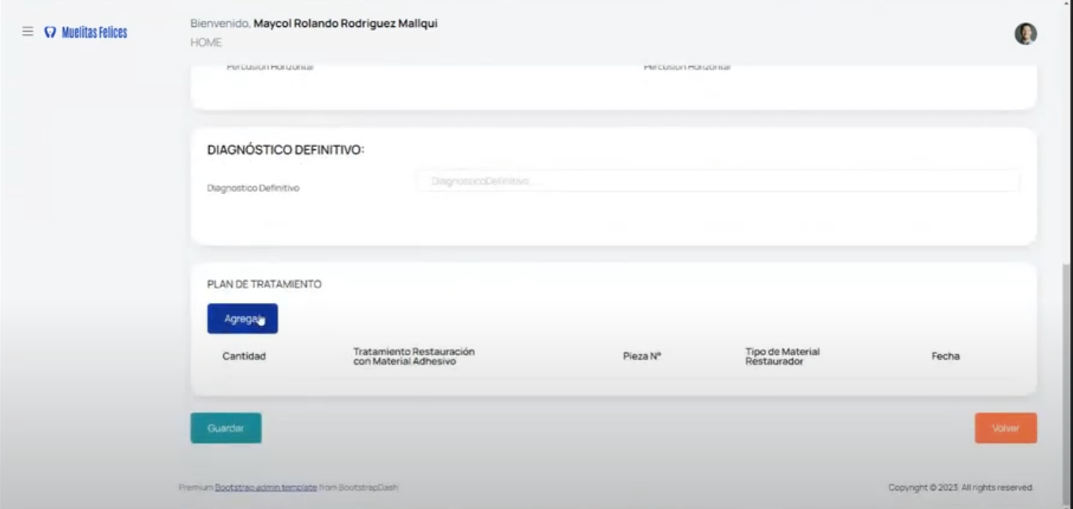

endodoncia (4) (Renato)

**ENDODONCIA**

odontograma (2) (el que falta)

Para ingresar a la sección del Odontograma se selecciona el botón “Odontograma” de la parte inferior izquierda.

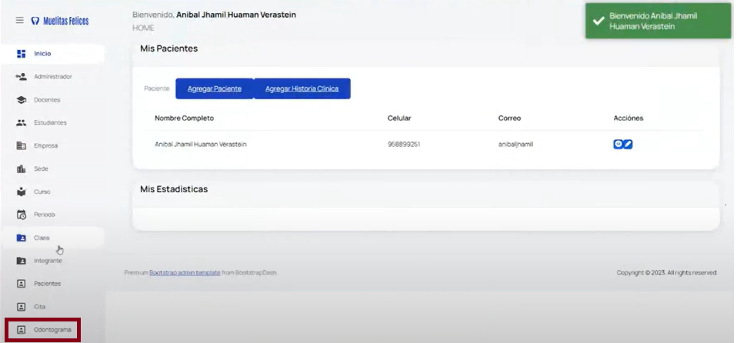

A continuación se abre la pestaña donde se visualiza el odontograma gráfico y geométrico.

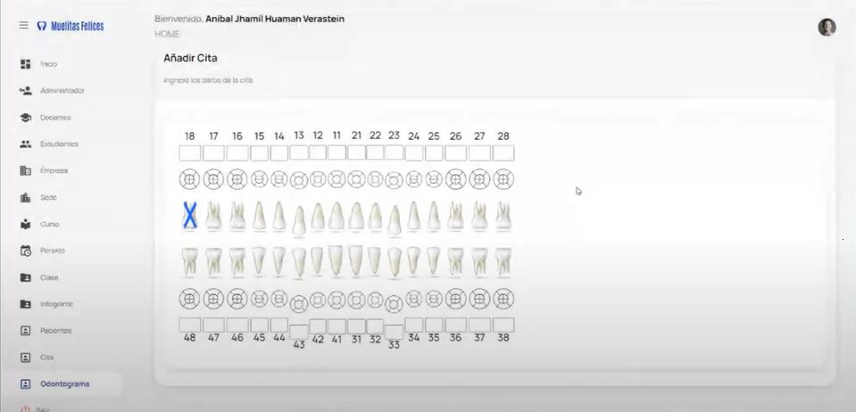

Se rellenará información acerca de la cita del paciente como también puede seleccionar el diente, tipo de problema y descripción haciendo clic en el diente.

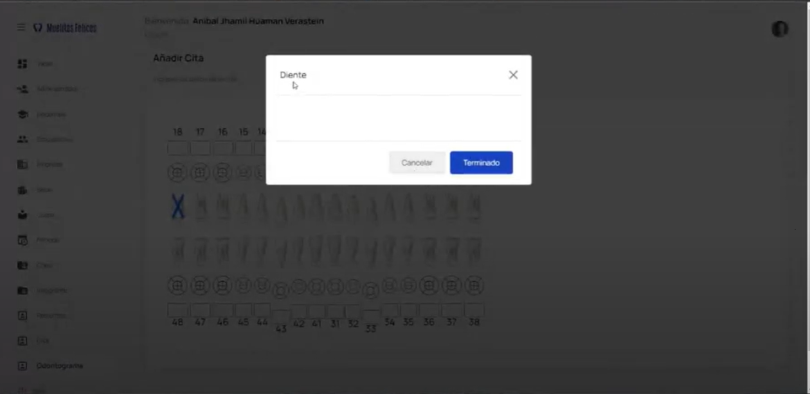

Se pintarán los colores dependiendo del tipo de problema. Estos colores están distribuidos según la normativa odontológica que se usa internacionalmente.